Räv-L. Eller hur kan man själv designa bra högtalare?

Inledning
Bakom denna kryptiska rubrik kommer en serie artiklar rörande utveckling och design av en högtalare, kallad Räv-L. Det lätt barnsliga eller lekfulla namnet är en pastisch på Revel (högtalarmärket, som anspelar på verbet ’avslöja’), eftersom Räv-L har liknande lågdistorderande element (SB Acoustics metallelement) liksom en del av Revels bättre högtalare.
Syftet med artikelserien är dels att illustrera en iterativ utvecklingsprocess, dels förhoppningsvis stimulera till egna tester, byggen eller bara ökad förståelse inom området högtalare. Ett annat syfte är att ge en förståelse för vad som i hög grad påverkar ljudupplevelsen.
HiFi är ett område där det är relativt enkelt att åstadkomma något ganska bra, i synnerhet gällande högtalare då det idag finns bra element och billiga mät- och simuleringsverktyg. Det kan vara kul att plocka lågt hängande frukter som har blivit allt mer sällsynta i vår genomoptimerade värld och där de stora landvinningarna i många fall gjordes för decennier eller sekler sedan.
Det finns även andra vinster: Förståelsen för ljudåtergivning och vad som påverkar ljudupplevelsen ökas mångfaldigt om man prövar en designprocess, än t ex tester av utrustning och framför allt läsande av artiklar, recensioner eller kommenterar. Det är också en kreativ process som (om metodiskt utförd och enligt principer nedan) motverkar inlärd hjälplöshet.
Syftet från början med att försöka sig på att designa och bygga egna högtalare var dels att lära mig mer om ljudåtergivning, dels att testa en hypotes jag hade; att det utan nämnvärda förkunskaper och som nybörjare (detta var första designen) skulle gå att bygga en välljudande högtalare. Det visade sig att hypotesen infriades, dock med en del trial & error samt förkastande av en hel del jag tidigare uppfattat vid passivt läsande på forum och på internet gällande ljudåtergivning och högtalare. Det råkade även vara så att ’stjärnorna stod rätt’ i form av tillgänglighet av goda element och frikostiga kunskapsförmedlare. Tiden var mogen att knyta ihop säcken.
Även om det är många aspekter som behöver beaktas för att konstruera en välljudande högtalare, är det enligt gjorda erfarenheter från detta utvecklingsarbete få av dem som numera kräver djupare förståelse inom fysik och matematik. Det finns nämligen både gratisverktyg och goda principer att återanvända, vilka omhändertar de betydligt mer komplicerade områdena såsom analog och digital signalbehandling, fourieranalys, strömningslära, vågutbredning i olika material, som naturligtvis berör de elektroakustiska system som högtalare är. Då även utvecklingen av högtalarelement på senare år har medfört att distorsionen har sänkts väsentligt, finns således alla nödvändiga delar för att för en ringa summa pengar själv skapa högtalare som faktiskt kan mäta sig med det bästa på marknaden. Dessa nödvändiga delar är 1) lågdistorderande element, 2) gratis/billiga mätverktyg, 3) principer som vägleder vid design.
Artikelserien kommer i viss mån följa en kronologisk ordning såsom den utvecklades på ett av Sveriges HiFi-forum, men också struktureras om och kompletteras för att ge en mer samlad bild. Texten kommer att innehålla många citat av en herre som kallar sig ”I-or” (vars förnamn är Henrik, Teknisk konsult inom akustik och audioteknik), då hans mycket initierade, pålästa och sakliga inlägg på ett ett HiFi-forum har varit en omistlig möjliggörare i utvecklingsprocessen. Dessa bidrag rör framför allt ovan nämnda principer för vägledning vid design.

Frekvensgång, spridning och distorsion
Så vilka är då dessa vägledande principer?
I-or har återkommande nämnt tre faktorer; 1; frekvensgång, 2; spridning och 3; distorsion. Dessa tre faktorer är (enligt I-or) de man i studier funnit i huvudsak påverkar lyssningsupplevelsen för högtalare. Med frekvensgång avses i allmänhet amplituden (nivån exklusive fas) för ljudtrycket över ett visst frekvensområde, t ex 20 – 20000 Hz. Då högtalare brukar uppvisa olika frekvensgång i olika riktningar, kan man med ordet frekvensgång välja att avse frekvensgången i direktljudet (nollgradersriktningen) och istället gruppera in övriga riktningar i begreppet spridning. Det är på detta sätt dessa begrepp används i denna artikel. (Tonkurva är ett annat ord som ibland används istället för frekvensgång). Frekvensgångens linjäritet (det vill säga rak hur rak frekvensgången är) inom det hörbara området, är den faktor som man funnit påverkar upplevelsen mest. Därefter kommer spridningen, där jämnheten i (den frekvensberoende) spridningen i olika riktningar påverkar upplevelsen. Även graden av spridning, det vill säga om det är stor eller liten spridning, påverkar. Graden av spridning behöver även sättas i relation till rum och placering av högtalare liksom lyssnare. Den tredje faktorn är distorsion, där naturligtvis lägre distorsion är bättre. Denna faktor anses ha mindre påverkan på ljudupplevelsen men den är också högst individberoende; en del lyssnare verkar inte vara känsliga för distorsion medan andra kan vara mycket känsliga.
Fördjupande citat I-or
Med frekvensgång är det underförstått att man menar en lämplig referensaxel, vilken kan variera en del, men oftast ligger hyggligt nära nollgradersriktningen. Listan (1; frekvensgång, 2; spridning och 3; distorsion) är i prioritetsordning. Det är inte helt självklart hur spridningen ska se ut (eftersom detta till stor del beror av uppställningen och den akustiska miljön), bara att det är en fördel att den saknar svårare ojämnheter i frekvensled. En sfärisk spridning är dock inte att rekommendera eftersom man erhåller en alldeles för stor andel rumsbidrag och därför lätt får en alltför "simmig" återgivning. Högtalare med alltför hög horisontell riktverkan låter å andra sidan ofta en aning "instängt" eftersom de inte utnyttjar laterala reflektioner för att skapa ett bredare och mer homogent ljudsceneri.
Punkterna i listan är allmängiltiga för typiska uppställningar och är var konsensusvetenskapen har stått i snart 40 år.

Spinorama
Spinorama är ett sätt att mäta och visualisera frekvensgång och spridning, som också har blivit en ANSI-standard: CTA-2034-A R-2020. Metoden innebär att man mäter högtalare i ett stort antal vinklar horisontellt och vertikalt (70 mätningar enligt standarden men ända ner till 11 mätningar har visat sig kunna ge en god bild) för att erhålla ett så heltäckande underlag som möjligt av högtalarens ljudutstrålning.
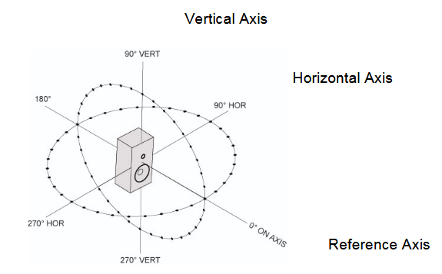
Bild från standarden CTA-2034.
Dessa summeras utifrån olika kategorier och presenteras i form av grafer. Mätningarna ska göras reflexfritt, t ex i ekofritt rum, utomhus med stort avstånd till marken, eller med hjälp av fönstringsmetod som exkluderar reflexer. Den sistnämnda metoden minskar frekvensupplösningen och är egentligen ingen ersättning för att mäta reflexfritt men den hjälper till att isolera högtalarens ljudutstrålning från reflexer från rum.
Ett Spinorama-diagram berättar mycket (men inte allt) man behöver veta om hur "bra" en högtalare sannolikt kommer att låta när man placerar den i ett rum. Kontrollerade dubbelblindlyssningstester är svåra och tidsödande att genomföra. Det är dock möjligt att enbart utifrån mätdata och med en hög grad av tillförlitlighet få en god uppfattning om för hur en högtalares ljudkvalitet skulle uppfattas i ett sådant test. Dr. Sean Olive från Harman har skapat en prediktiv algoritm som möjliggör inmatning av mätdata och matar ut ett preferensbetyg med mycket god noggrannhet, mer om det senare.
Standardformatet för rapportering enligt CTA-2034 är följande:
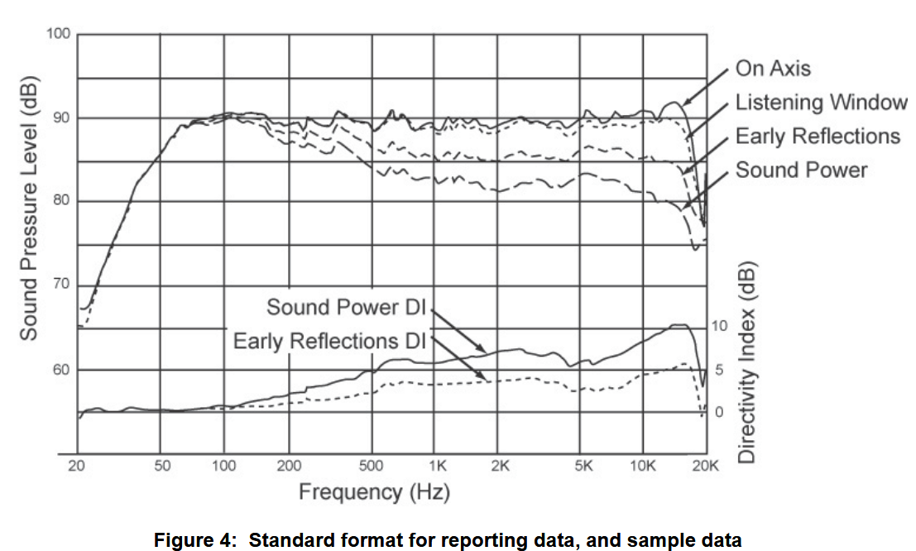

Följande bild visar egenhändigt utförd Spinorama mätning av Räv-L med olika kurvor exporterade från gratisverktyget VituixCad:
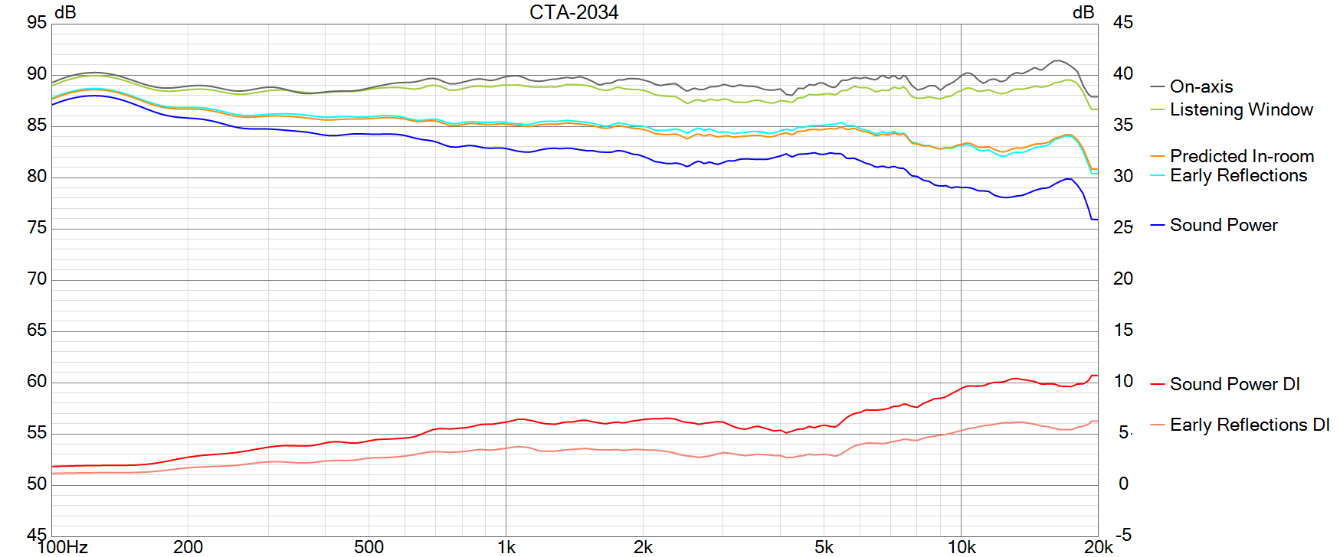

I bilden ovan finns följande grafer uppifrån och ner:
- On-axis/Reference Angle: Direktljudet. Den riktning som ger kortast avstånd mellan högtalare och lyssnare i tänkt uppställning. Denna definieras som noll grader horisontellt och noll grader vertikalt i ett koordinatsystem
- Listening Window (Lyssningsfönstret). Den medelvärdesbildade frekvensgången +/-15 grader horisontellt
- Predicted In-room Response (PIR). Ett mått på hur frekvensgången kan se ut uppmätt på lyssningsplats
  - Även känd som "rumskurva"
  - Ett viktat medelvärde bestående av 12 % lyssningsfönster, 44 % tidiga reflektioner (ER) och 44 % ljudeffekt (Sound power)
- ER: Early Reflections. Ett mått på tidiga reflexer i fiktivt rum. Det är medelvärdet av:
  - Golvreflex: i genomsnitt 20, 30, 40 grader nedåt
  - Takreflex: i genomsnitt 40, 50, 60 grader uppåt
  - Framväggsreflex: i genomsnitt 0, +/-10, +/-20, +/-30 grader horisontellt
  - Sidoväggsreflex: i genomsnitt +/-40, +/-50, +/-60, +/-70, +/-80 grader horisontellt
  - Bakväggsreflex: i genomsnitt 180 grader, +/-90 grader horisontellt
- Sound power: Den totala utstrålade effekten i alla riktningar, normalt 70 mätningar
- Sound power: Den totala utstrålade effekten i alla riktningar, normalt 70 mätningar
- Sound power Directivity Index (DI), eller riktningsindex. Ett mått på graden av spridning
  - Differensen mellan referensaxeln och den totala utstrålade effekten (sound power)
- ERDI: Early Reflections Directivity Index. Ett viktat mått på tidiga reflexer i fiktivt rum, beaktat graden av spridning
  - Differensen mellan kurvan för tidiga reflexer och kurvan för lyssningsfönstret
Alla variablerna ovan utom direktljudet är förstås rumsberoende. En av poängerna med Spinorama att exkludera rummet för att mäta själva högtalarens egenskaper. Man kan sen i efterhand tänka sig att lägga till specifika rumsegenskaper för just det rum man avser använda.
De viktigaste kurvorna kommer att förklaras nedan.

Tolkning av Spinorama
Bilden nedan visar tre olika utstrålningsmönster i rum baserat på riktning och hur länge ljudet har propagerat. Det vänstra exemplet illustrerar direktljudet (referensaxeln eller frekvensgången i dagligt tal).
Det mittersta visar tidiga reflexer (de som har studsat en gång i någon av väggarna och nått lyssnaren) benämns ”Early reflections”, eller tidiga reflexer.
Det högra illustrerar ljud som har reflekterats många ggr och som i dagligt tal kallas efterklangsfältet och är starkt korrelerat mot högtalarnas utstrålade energi (’Power’).
Bilden är till viss hämtad från Floyd Toole’s Sound reproduction (2008) men kompletterad med egna mätningar och text för att koppla samma dessa utstrålningsmönster med de olika graferna som ingår i Spinorama:

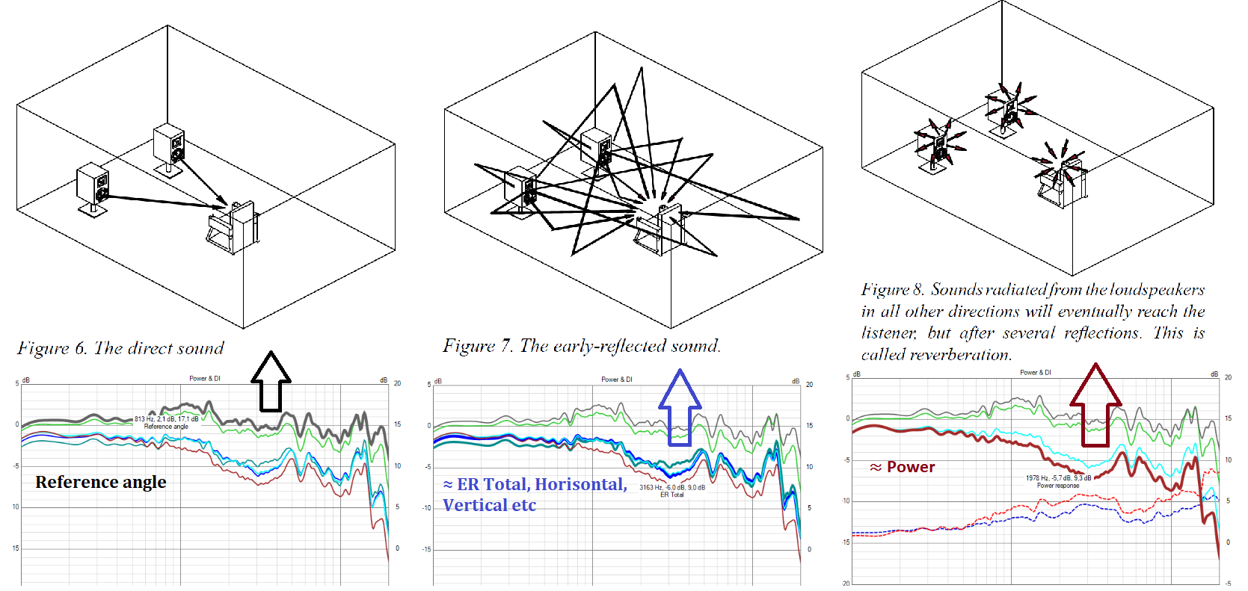

I boken Sound reproduction beskrivs dessa utstrålningsmönster på följande sätt:
”These sounds have been reflected only once in transit and, in most domestic-size rooms, will arrive within approximately the first twenty to thirty milliseconds (ms) after the direct sound. They are called early reflections….
… In small rooms, such as we have in our homes, echoes are almost never a problem, but early reflections are major determinants of what we hear from loudspeakers. Obviously, the strength of individual early reflections is determined by the directivity of the loudspeakers and the reflectivity of the walls. So, when measuring the loudspeaker we must do so at the appropriate angles away from the forward axis. Doing this means that we need information about typical rooms and the arrangements of loudspeakers and listeners within them….
...Sound power is a measure of all of the sound radiated from a loudspeaker in all directions.”
Fördjupande citat Sound Reproduction 2008
”So, why not just measure the loudspeaker in a room? Because, compared to two ears and a brain, a microphone is a “dumb” device. It accepts sounds from any angle, at any time, and treats them equally. In contrast, a human distinguishes between direct sounds and later arrivals (the precedence effect and forward masking), and between sounds from one direction and those from another (binaural discrimination). Steady-state “room curves” are not at all analytical in these respects, offering little insight into what may be responsible for any interesting features – the loudspeaker itself or its interaction with the room boundaries. To make measurements that allow us to anticipate what may happen in real rooms we need statistical data about what happens in real rooms, all of which are different in some respects. Such a survey was done, and the data analyzed to show the angular statistics for the various significant reflections, including delays and propagation attenuations. A measurement system was then designed that yielded a set of frequency response curves indicating the direct, early reflected and reverberant sounds expected from the loudspeaker under test, when used in an ‘average’ listening room”

När vi nu har tre olika kategoriseringar av mätningar; 1) direktljud, 2) tidiga reflexer och 3) energirespons, vad har då dessa för betydelse? Utifrån studier av Floyd Toole och Sean Olive är följande en sammanfattning av slutsatser och egenskaper som påverkar den upplevda ljudkvaliteten:
1. Det är möjligt att enbart utifrån mätdata och med god sannolikhet estimera hur en högtalares ljudkvalitet skulle uppfattas i ett kontrollerat lyssningstest.
2. Frekvensresponsen i direktljudet (den s.k. referensaxeln) är den enskilt viktigaste kurvan för att utvärdera en högtalare.
3. Grafen för lyssningsfönstret (Listening Window) visar vad en person som sitter någonstans framför högtalaren i snitt kommer att höra. Ju närmare mitten, desto mer kommer responsen i lyssningsfönstret att motsvara responsen i referensaxeln.
4. Det mesta av ljudet vi hör från högtalare placerade i rum är reflekterat ljud från rummets begränsningsytor.
5. Om högtalaren har kontrollerad och jämn spridning, är sidoväggsreflektionerna enligt Toole fördelaktiga för vår uppfattning om klangfärg, bredd och stabilitet i ljudbilden.
6. För högtalare med god återgivningsförmåga kommer formen på kurvan för tidiga reflektioner att likna kurvorna på referensaxeln och lyssningsfönstret.
7: De tidiga reflektionerna (kvantifierat enligt t ex Directivity Index, DI) talar om hur mycket mindre högtalaren i snitt utstrålar i andra riktningar än direktljudet relativt högtalarens direktljud. Ju högre riktningsindex desto mer riktad är en högtalare. Högtalare med lägre riktningsindex (DI i intervallet 5 dB till 7 dB) har i allmänhet föredragits i blinda lyssningstester.
8. Högtalare som bedömts ha utmärkt ljud saknar bredbandiga avvikelser i ljudeffektkurvan (Sound power). Den bör alltså vara någorlunda parallell med direktljudet.
Fördjupande citat I-or
Vad gäller spridningens frekvensberoende är jag inte så säker på att det är optimalt med en någorlunda konstant stigning mot högre frekvenser eftersom denna egenskap endast är en biverkan av hur konventionella högtalare är konstruerade. De företrädesvis ganska udda konstruktioner som har haft tydligt avvikande spridning vid Harmans lyssningssessioner har dels antagligen burit på många andra svagheter, men framför allt har spridningen inte heller varit speciellt lämplig.

Olives formel är framtagen i Harmans lyssningsrum, vilket skiljer sig en hel del akustiskt från många moderna och sparsamt möblerade (d.v.s. odämpade) svenska hem. Om man t.ex. ställer högtalarna relativt nära sidoväggarna i ett rum med öppen planlösning och stor takhöjd (d.v.s. lång efterklangstid) kommer hög riktverkan redan vid förhållandevis låga frekvenser att bli helt avgörande. Dock kommer sannolikt överensstämmelsen för typiska svenska lyssningsrum och uppställningar att vara ganska god.

Rumskurva eller ’huskurva’?
Mätningar av rumskurva eller vad en del kallar för ’huskurva’ (eller ’House curve’) verkar vara mer vanligt förekommande på nätforum än t ex väl utförda mätningar av direktljud (som är förhållandevis sällsynta bland amatörer). Mätning av rumskurva görs genom att sätta mikrofonen på lyssningsplats och registrera responsen av logsvep 20 – 20000 Hz eller liknande mätmetod. Kanske är det enkelheten som gör att den är vanligt förekommande, trots att denna typ av mätningar i bästa fall visar ett uns av hur vi upplever ljudet och i sämsta fall är missledande. Anledningen är att (som nämnts från flertal håll) mikrofonen i motsats till hörsel inte skiljer på ljud från olika håll och att ljudupptagningen på lyssningsplats till allra största delen består av reflekterat ljud. Detta återspeglas i formeln ovan: Predicted In-Room Response (PIR), som är ett viktat medelvärde bestående av 12 % lyssningsfönster, 44 % tidiga reflektioner (ER) och 44 % ljudeffekt (Sound power). Dvs 88 % består av reflektioner och resten är ett medelvärde av direktljudet i lyssningsfönstret +/-15 grader. Notera dock att jämnheten i rumskurvan säger en del om jämnheten i utstrålad ljudeffekt och spridning, samt att balansen (lutningen) i rumskurvan säger en del om proportionerna av bas kontra mellanregister och diskant och att båda dessa aspekter har viss betydelse för ljudintrycket, mer om det nedan.
Citat ANSI CTA-2034-A R-2020:
”It is important to keep in mind that scientific research has shown that human listeners are far more analytical than a microphone in a room. While it is tempting to think that a good looking room curve or PIR is a guarantee of good sound, it is not. The first requirement for good sound in a room is a good loudspeaker, something that will be evident from inspection of a data set of the kind shown in Figure 4. A room curve is not a diagnostic tool, in that it reflects a combination of the loudspeaker and the room, however by inspecting the comparison of a PIR and a measured room curve, it may be possible to learn something about the effects of the room, and from that what acoustical modifications might be required.”

Hur stor spridning?
Fördjupande citat I-or
Utan att gå in på detaljer skulle jag påstå att Carlsson-högtalarna sprider för mycket och (Earl) Geddes-högtalarna för lite i ett någorlunda typiskt rum. I det förstnämnda fallet låter det något simmigt och i det andra fallet instängt. Jag är även övertygad om att Carlsson-högtalarna låter betydligt bättre än Geddes-högtalarna för stående lyssnare.
Detta baserar jag på god lyssningserfarenhet av Carlsson-högtalare och erfarenhet av "constant directivity"-konstruktioner från andra tillverkare än Geddes. Intressant nog ligger detta helt i linje med Tooles/Olives forskningsresultat.
Ovanstående gäller generellt även om de olika Carlsson-modellerna uppvisar ganska stora skillnader sinsemellan.

Vertikal spridning
Riktningsindex (DI) särskiljer inte på horisontell och vertikal spridning. För vanliga konventionella högtalare med fysiskt separerade element och filter med begränsad branthet, uppstår vad man slarvigt kallar för ’lobning’. Detta innebär att det sker interferenser mellan elementen i delningsområdet och dessa interferenser kommer att ömsom förstärka och ömsom försvaga nivån i olika vertikala vinklar. Eller för att säga det med andra ord, ljudet kommer att bli tydligt färgat i vertikal ledd och dessutom olika färgat i olika vertikala vinklar.
Med Svante Granqvists Xdir kan man enkelt leka med effekter av lobning:
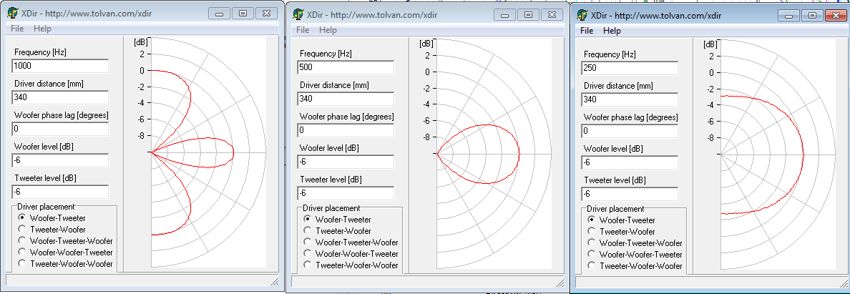
Nu lyssnar man ju endast indirekt på den vertikala spridningen (liksom horisontella spridningen) och frågan är då vilken påverkan detta ger? Enligt I-or medför ojämn vertikal frekvensgång i första hand klangfärgningar.
Fördjupande citat I-or
Det första man bör göra är att helt sonika glömma inverkan av den första golvreflektionen, annat än vad gäller frekvensgångspåverkan för lägre frekvenser. Dels finns den förstås nästan alltid där vid verkliga ljudhändelser oavsett akustisk miljö i övrigt, men kanske framför allt för att den vid högre frekvenser nästan alltid dämpas bort av en matta eller skärmas bort av ett soffbord. Diverse undersökningar har visat att den första golvreflektionen inte utgör något problem i praktiken.
Den första takreflektionen är en annan sak, dock, eftersom den inte dämpas/skärmas i någon större utsträckning samt anländer betydligt senare (ca 3 ms efter direktljudet) och för högre frekvenser därigenom någorlunda väl kan sorteras ut från direktljudet.
Takreflektionen påverkar för typiska högtalare i mindre mån höjden i ljudsceneriet, men ger huvudsakligen klangpåverkan. Det är därför fördelaktigt att se till att frekvensgången i ca 40-45 graders vertikal vinkel så långt som möjligt inte avviker alltför mycket från direktljudet.
Detta är inte särskilt svårt att åstadkomma i sig, men om man även vill ha en jämn frekvensgång för direktljudet för stående lyssnare vid lyssningsfåtöljen (ca 15 graders vertikal vinkel) uppstår massor av svårigheter. För att klara detta måste man arbeta med branta filter med rätt karakteristik och dessutom måste positionerna för akustiska centra för diskantelementet och mellanregister-/baselementet vara optimerade, vilket förvisso i en aktiv konstruktion löses enkelt via en fördröjning av signalen till diskantelementet.
MTM-konfigurationer fungerar naturligtvis inte alls vad gäller jämn vertikal spridning (separationen mellan M-elementen ställer till det redan långt under delningsfrekvensen), men inte heller på marknaden förekommande MT-konfigurationer uppfyller samtliga villkor annat än möjligen i extrema undantagsfall.

Notera dalen centrerad vid ca 700 Hz (ca 1/5 av delningsfrekvensen) i mätningen:
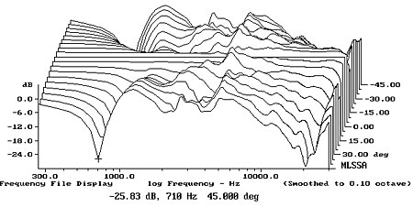
Bild: Dunlavy Audio Labs SC-I mätt av Stereophile
Ovanstående gäller naturligtvis för strålare som i grova drag kan karakteriseras som punktkällor, men för linjekällor erhåller man helt andra förutsättningar. Här kan begränsningsytorna från både golv och tak via speglingseffekter utnyttjas för att ge en totalt sett närmast oändligt lång linjekälla. Detta ger stora positiva effekter eftersom lyssnaren alltid befinner sig i strålarens närfält och frekvensgången därför inte påverkas av avståndet till källan, vilket blir fallet för en ändlig linjekälla.

Vad gäller vertikal riktverkan kan denna ibland tillåtas vara relativt hög så länge som man får en vettig frekvensgång för stående lyssnare. Detta kan tyckas vara motsägelsefullt eftersom den första takreflektionen helst bör ha en frekvensgång som så långt som möjligt liknar direktljudet. Rekommendationen gäller dock för någorlunda typiskt spridande konstruktioner och om strålningen är tydligt vertikalt riktad blir den första takreflektionen så svag att den inte påverkar särskilt mycket. Dock bör man vara medveten om att ljudsceneriet projiceras aningen lägre i det fallet och att man i praktiken lätt erhåller alltför stora variationer i riktningsindex för att undvika problem med klangbalansen i lyssningspositionen som inte är relaterade till den första takreflektionen.
För direktfältslyssning har spridningen mindre betydelse, men detta är inte särskilt vanligt i hemmiljö. De egna preferenserna påverkar inte särskilt mycket, utan lyssnarna brukar ha relativt lika uppfattning för uppställningar i typiska rum även om mer udda akustiska miljöer t.ex. kan kräva mer riktverkan p.g.a. långa efterklangstider eller andra akustiska svårigheter.
Vad gäller 15-gradersvinkeln vertikalt irriteras åtminstone jag väldigt mycket av högtalare som tydligt ändrar klangbalans när man ställer sig upp. Detta är mycket vanligt eftersom det blir fallet med typiska element- och filterkonfigurationer och i 9 fall av 10 erhåller man en ordentlig dal kring delningsfrekvensen. Som nyligen diskuterats i en annan tråd ger detta heller inte några fördelar för projektionen av ljudsceneriet via HRTF-effekter, vilket har framförts som en anledning till att detta skulle vara eftersträvansvärt.

Olive Score
Som nämnt ovan uppvisar Spinorama-mätningarna en mycket hög korrelation (samband) gentemot upplevd ljudkvalitet i kontrollerade studier. Regressionsanalys (statistisk metod) med nedan parametrar har resulterat i en korrelation om 0,86, vilket är enormt hög i jämförelse med stora psykometriska studier inom medicin och psykologi (som ofta uppvisar korrelationer i storleksordning 0,1 – 0,4 och som i de sammanhangen betraktas som goda resultat då det helt enkelt ofta är svårt att uppnå riktigt höga korrelationer). Resultatet kan därmed anses vara mycket robust och tillförlitligt.

Följande parametrar används för att räkna ut det s.k. Olive Score:
Mätområde | Vikt
Direktljud innefattande smalbandiga avvikelser 100-12000 Hz | 31,5 %
Predicerad rumsrespons (det man mäter på lyssningsplats) innefattande smalbandiga avvikelser 100-12000 Hz | 20,5 %
Hur djupt basen går (Log10 of the -6dB point (below 300Hz) in the Sound Power curve, relative to average Listening Window (300Hz-10kHz) SPL) | 30,5 %
Mjukhet i Predicerad rumsrespons Smoothness in SPL based on a linear regression line (at least 1 square error) thru 100Hz-16 kHz. | 17,5 %

Det som har betydelse är alltså: 1: Rak respons i direktljud, 2: Rumskurva (Harmans rumskurva för tränade lyssnare, se nedan) och 3; dess mjukhet, samt 4; hur djupt basen går.
Olive's formel har alltså en korrelation gentemot upplevt välljud om 0,86, vilket i psykometriska sammanhang är en extremt hög korrelation. Man bör dock vara medveten om sådana kan uppnås om man studerar uppenbara saker. Mycket inom Hifi har mystifierats så formeln och prioriteringen är ändå klargörande.
Notera att distorsionen inte är med i formeln, vilket är en uppenbar brist.

I ovan bild visas rumskurvor för två grupper av högtalare (medelvärdesbildade), en kurva för tränade lyssnare och en för otränade lyssnare, samt en från två rum medelvärdesbildad rumskurva för Räv-L och slutligen en ekvaliserad rumskurva för en trevägare.

I ovan rumskurvor kan man skönja att gruppen innefattande en stor JBL-högtalare med bred baffel är den som mest liknar rumskurvan som föredras av tränade lyssnare. Detta beror troligen på att stora bafflar minimerar Speaker Boundary Interference Response (SBIR), något som vi återkommer till senare.

Räcker Spinorama?
Redovisar då Spinorama allt av vikt? Även om korrelationen är extremt hög mellan resultat från Spinorama mätningar och ranking av upplevd ljudkvalitet i de blinda studier Toole och Olive har genomfört, så exkluderar de en tredje viktig faktor, nämligen distorsion. I-or har återkommande påpekat Harman-gruppens försummelse av distorsionens påverkan. Därför visar Spinorama bara en del (men ändå merparten) av det som är viktigt.
Fördjupande citat I-or
Toole och Olive verkar aldrig ha bemödat sig om att konstruera/selektera/korrigera en lågdistorderande högtalare med god frekvensgång och spridning för att isolera distorsionen utan har fått distorsionens inverkan dränkt av de mer potenta effekterna av frekvensgång och spridning när man har sökt korrelation mellan olika parametrar. Dessutom har man förvärrat situationen genom att man har tagit ganska lätt på psykoakustiskt vägda distorsionsmått. Det är även min erfarenhet att just distorsion av "normal" dignitet vid medelhöga ljudtrycksnivåer är något som medellyssnaren värderar som ganska oviktigt, medan det för känsliga individer är helt avgörande i vissa fall (jämför t.ex. med färgflimmer för DLP-projektorer).

Slutligen är Olives formel naturligtvis "middle of the road" i samtliga avseenden eftersom Harman egentligen bara vill sälja högtalare och därmed mest är intresserade av vad lyssnaren Joe Schmoe (och möjligen hans rikare bror Jonathan Schmoe Jr) kommer att köpa. Detta medför att framför allt betydelsen av avvikelser i akustisk miljö och programmaterial relativt testuppställningen inte avspeglas i resultaten.

Distorsion
Distorsion betyder citat Wiki; ”förvrängning eller felaktig återgivning av signal”. Vilket är ett begrepp som förstås bör vara högst relevant vid ljudåtergivning.
Distorsion kan mätas på olika sätt, t ex att man skickar in en sinussignal (ren ton) och man mäter graden av övertoner i förhållande till insignalen. Det summerande måttet kallas för Total Harmonisk Distorsion (THD). Ett annat mått är Intermodulationsdistorsion (IMD), där man t ex skickar in två eller fler sinustoner och mäter de blandprodukter som olinjäriter skapar.
Notera att detta är endast två olika sätt att mäta distorsion som är skapad av (samma) olinjäriteter.
Emellanåt läser man att THD inte är ett viktigt mått. Även om korrelationen till upplevd ljudkvalitet inte är lika stor som för Spinorama-mätningar, så är den långt ifrån betydelselös. Man kan dessutom öka korrelation genom att vikta högre ordningens deltoner (övertonerna) högre, då hörselns maskeringseffekter minskar ju mer övertonerna skiljer sig i frekvens, är i förhållande till grundtonen.

Vikten av låg distorsion
För att betona vikten av låg distorsion, inleder jag med några beskrivande citat av herr I-or för att läsaren ska kunna bilda sig en uppfattning av distorsionens effekter:
” Jag vet inte om det är någon annan än jag som alltid slås av den oerhörda kraft och renhet som cymbaler, hi-hats, klockspel, trianglar m.m. uppvisar i verkligheten, vilken aldrig återges ens tillnärmelsevis korrekt av normala högtalare som låter kraftlöst, ansträngt och tunt. I verkligheten hör man tydligt att det är vibrerande metallstrukturer, vid återgivning låter det delvis som någon form av format brus.
Mycket få lyssnare har varit i besittning av en högtalare med THD runt 0,05 %, men när man har vant sig vid detta blir man mycket känslig för distorsion. Den omedelbara reaktionen när man hör en välkänd inspelning nästan helt utan distorsion brukar vara ungefär "det är ju förstås så det ska låta - självklart". Mjukt men ändå oerhört distinkt kanske är den bästa beskrivningen av det subjektiva intrycket. Mer som verkliga instrument och röster, helt enkelt.
Även om pianomusik är effektivt för att avslöja distorsion, kan man ofta höra denna med i stort sett allt programmaterial eftersom typiska högtalare uppvisar en THD om ca 0,2 - 0,5 % vid medelhöga ljudtrycksnivåer, d.v.s. långt över gränsen för detektion.
Min gissning är att hörbarhetströskeln med rätt (eller kanske snarare fel) programmaterial går ned till en THD någonstans runt 0,01 % för typisk högtalardistorsion som tydligt domineras av andraton och ibland även tredjeton. Detta område är dock ganska outforskat och ibland kan man läsa hårresande rapporter, där lyssnare har misslyckats med att detektera en THD om 10 %.
THD korrelerar hyggligt med subjektiv utvärdering. Ibland kan man få intrycket att det inte skulle finnas någon korrelation alls, vilket är helt fel. Det finns ganska många relativt billiga, aktiva, högtalare idag som har god frekvensgång och spridning, men fortfarande låter ganska illa. Mäter man distorsionen så ser man varför, även om man klumpar ihop den som THD.
Det är också så att högtalare med låg THD definitivt bör prioriteras av lyssnare som vet med sig att de är distorsionskänsliga. Det finns inga högtalare på marknaden som uppvisar så låg distorsion att de ens skulle närma sig gränsen för detektion för känsliga/tränade lyssnare. Det hela blir så oerhört tydligt när man hör en högtalare med kanske 0,05 % THD och inser hur mycket förvrängning man normalt får stå ut med.”

THD, ett användbart begrepp?
Fördjupning
Det verkar vara ont om studier som undersöker distorsionens påverkan på ljudupplevelsen. En dansk studie; Perception & Thresholds of Nonlinear Distortion using Complex Signals, visar hur svårt det är att emulera perception och kvantifiera subjektiv upplevelse.
Ett citat från resultatdelen i studien summerar följande:
It was found that both conventional metrics were not well correlated with subjective perception of distortion with correlations of -0.4845 and -0.4466, respectively. Both of the newly developed metrics, on the other hand, were found to be well correlated with subjective data obtained with overall correlations of -0.9486 and .9547, respectively.

En korrelation om ca 0,45 – 0,5 mellan THD och subjektiv skattning är nära gränsen för hög korrelation (0,5) och motsvarar en effektstorlek (Cohen's-d) om ca 1 - 1,15, vilket i sin tur motsvarar NNT (Numbers Needed to Treat om ca 2,5. Ju lägre värde desto bättre.
Detta kan jämföras med läkemedel som ofta har NNT om ca 5 - 200. Placeboeffekter medför ofta en NNT om 10 eller lägre, vilket innebär att placebo-effekter är relativt stora, vilket är anledningen till dubbelblinda studier är nödvändiga. Självklart påverkar placebo även Hifi. Placebo är en kraft eller förmåga som människor besitter, som ibland felaktigt förväxlas med inbillning. Effekterna är så verkliga de kan bli men orsakerna till upplevelser eller intryck är i dessa fall människans suggestionsförmåga och inte en yttre faktor såsom en kabel, ny pryl eller ett piller. Utöver detta så tillkommer problem med tillvänjning, adaption, habituering och sensitisering (vilka är i viss mån relaterade perceptions- och kognitionspsykologiska begrepp som rör icke-associativt lärande och som i korthet handlar om hur t ex nervceller eller sinnen gradvis minskar eller ökar sin receptivitet beroende på tidigare stimuli. Ett enkelt exempel är att om man vrider baskontrollen på max så låter basen överdriven. Lyssnar man ett tag vänjer man sig till viss del och vrider man sen tillbaka till neutralt läge så uppfattas ljudet som bassvagt. Sensitisering fungerar på motsatt sätt mot habituering, där nervcellers eller sinnens känslighet för en viss stimulus ökar ju mer nervcellen eller sinnet utsätts för en specifik stimulus. De här grundläggande mekanismerna ställer förstås till det även vid lyssningsutvärdering av HiFi-utrustning), samt inte minst grupp- och socialpsykologiska processer. Subjektiva intryck under okontrollerade former är därför av mycket tveksamt värde och inte sällan direkt felaktiga eller ej reproducerbara. Såvitt jag kunde se så verkar danska studien hantera åtminstone flertalet av dessa påverkansfaktorer och felkällor, utöver de signalbehandlingsmässiga felkällorna som de förmodligen har mycket god koll på.
Framförd kritik mot att de använde ordinalskalenivå är ej relevant. Inom psykometri är förstås koll på skalorna grundläggande men om inte det är alltför mycket skewness mm (avvikelse från normalfördelning) så funkar parametrisk såväl som icke-parametriska statistiska metoder ofta ganska likvärdigt.
Den lilla invändning jag noterade (om jag inte läste fel) är att de klassade en korrelation om ca 0,45 mellan THD och subjektiv bedömning som låg. I psykometriska sammanhang skulle det vara på gränsen till hög korrelation. Men såklart fick de mycket högre korrelation med deras metod och den ser ju klart intressant ut.
Kontentan uppfattar jag vara i linje med det I-or skrivit många ggr, att THD har sin plats, att det är ett lite grovt mått (känt sen 50-talet) och speglar de olinjäriteter som ett system uppvisar.

I tillägg till ovan studie pekar amatörstudien BLIND TEST RESULTS Part II: "Is high Harmonic Distortion in music audible?" Respondent Results på att mycket låga distorsionsnivåer är hörbara. Om man exkluderar de sämre lyssnarna kan det enligt studien vara möjligt att särskilja distorsion om 0,02 % eller -75 dB från t ex 0,3 % (-50 dB). Personen som satte upp och analyserade den blinda studien använder Chi-kvadrat-test (en metod för hypotesprövning som används när man vill undersöka om det finns ett samband mellan två kategoriska variabler) för att signifikanspröva, vilket innebär att studien verkligen inte är dålig trots att den är gjort på 'fritiden''. Det hade varit fint med större svarsfrekvens för att få högre signifikans men annars verkar den vid snabb koll vara välgjord. Följande citat visar att gränsen för hörbarhet av distorsion möjligen kan vara lägre än 0,02 %:
Under more controlled "lab" conditions with very high-fidelity systems, it's possible (likely) that the absolute threshold of audibility for harmonic distortion would be even lower. I also expect audibility of THD would be easier with test tones rather than real music.

Jag har själv erfarenhet av att det är tydlig hörbar skillnad på högtalare som distorderar ca 0,1 % jämfört mot ca 0,5 % vid 85 dB @ 1 m. Skulle jag sätta det blint? Ja, jag tror det. Har jag testat blint? Nä, det kräver noggrann ekvalisering. Hur kan jag då tro att det är distorsion som ger skillnaden? Därför att det låter mer grumligt, grusigt etc med högre (uppmätt) distorsion och inte som tonkurveförändringar.

Högtalardistorsion
Fördjupande citat I-or
Högtalare uppvisar upp till svår överstyrning tydlig dominans av lägre ordningens distorsionsprodukter eftersom olinjäriteterna huvudsakligen beror av förskjutningen (Bl(x), Le(x), Kms(x) o.s.v.) medan ljudtrycket beror av accelerationen. Ett annat sätt att se på det är att högtalare som de tröga elektromekaniska tingestar de är gärna plattar till eller rundar av signalen, men oftast har svårt att skapa skarpa diskontinuiteter i tidsplanet, medan elektronik inte har några problem med detta och gärna skickar ut aningen "kantiga" signaler även när insignalen är en rundad och snygg sinus. Det förekommer dock undantag för högtalare, t.ex. vid s.k. rub&buzz, svår överstyrning eller t.o.m. "bottning", där samtliga problem skapar "kantiga" utsignaler och därmed låter oerhört illa.
En bild säger dock mer än tusen ord (insignal bestående av två sinusar, 400 och 500 Hz behäftade med 0,1 % andratonsdistorsion respektive 0,1 % femtetonsdistorsion):
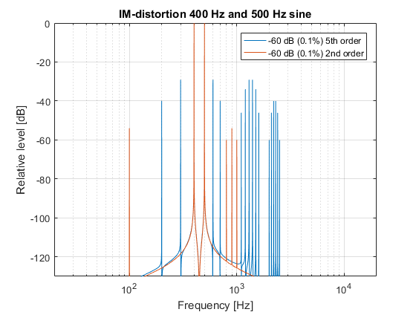
Bild: IM-dist
Det är samma THD i båda fallen (-60 dB eller 0,1 %), men femtetonsdistorsionen skapar oerhört mycket mer skräp, dessutom med högre amplitud, och låter därför betydligt värre. IMD är naturligtvis högre i femtetonsfallet, dock. En del av komponenterna maskeras av insignalen, så perceptuellt blir det något mer komplicerat än ovan. Helt klart är ändå att högre ordningens distorsionsprodukter är betydligt mer illaljudande än lägre ordningens dito.

Gradering av distorsion
I-or har föreslagit en gradering av distorsion:
”En grov indelning kan se ut på följande sätt, utan hänsyn tagen till strukturen för de harmoniska komponenterna och frekvensberoendet, vilket kommer att påverka det subjektiva intrycket i hög grad.
Hifi-högtalare av någorlunda hygglig storlek och till priser över 10 kkr paret, THD vid 85 dB, 1 m, frifält, f > 200 Hz
Mycket svagt resultat: > 1 %
Svagt resultat: 0,5-1 %
Ordinärt resultat: 0,2-0,5 %
Gott resultat: 0,1-0,2 %
Mycket gott resultat: 0,05-0,1 %
Toppklass: < 0,05 %”
Kanske kan man använda denna skala, här omvänd mot getingar och annat, med tanke på att sagofiguren Ior är rätt så pessimistisk och att det är negativa effekter vi här tittar på :
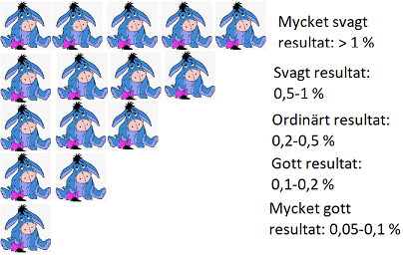

Kompletterande information från Sound reproduction
De redovisade resultaten i Sound Reproduction är baserat på blinda (och dubbelblinda) tester, statistik etc, det vill säga det man kan begära av vetenskap). Boken är både lättläst och matnyttig. Nedan är några korta utdrag som kompletterar informationen ovan:
- Inspelningen har stor betydelse för spatialt intryck; ” The principal conclusion is that recording technique is often the prime determinant of spatial impressions perceived in sound reproduction. The directivity of the loudspeakers is a factor, as is the reflectivity of the surfaces involved in the first lateral reflections, especially in recordings incorporating left- or righthand panned sounds.”
- Vissa reflektioner ger timbre (klangfärg), bredd och omslutning. Reflektioner kan enligt Floyd Toole vara bra, i synnerhet laterala. De bidrar till ASW (apparent source width) och envelopment (omslutning eller "att vara där"). De minskar också problemen med fantomcenter, det vill säga stereosystemfelen, som är mer eller mindre omöjliga att undvika utan centerkanal.
- Jämn spridning är bra, då de ger större sweetspot och hjälper till avseende ASW (apparent source width) och envelopment (omslutning).
- Lite lagom invinkling av frontar är bra men ställer högre krav på god spridning. Man kan dämpa delar av sidoväggar men helst inte där första laterala reflexen infaller. (Här finns åsikter som avviker).
- Surroundhögtalare ska ha +-90 graders spridning. Man nyttjar då spegelkällor i övriga väggar (men kanske helst inte spegling i front respektive bakvägg).
- Kamfiltereffekter är de som uppstår när två ljud blandas och interfererar:
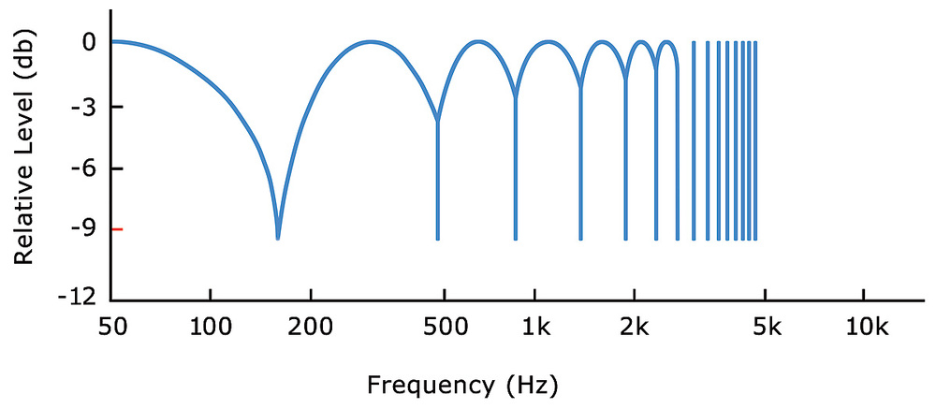
- De ser ofta värre ut än vad de är men det beror helt vad orsaken är. Kamfiltereffekter som beror på tidsfördröjningar och som kommer från samma riktning är värre, än de som kommer från andra riktningar. Bortsett från nämnda kamfiltereffekter, som kan se värre ut än vad är, är resonanser lätta att se på frekvenskurvor, om de har tillräcklig upplösning och är fria från rumsinterferenser, vilket långt ifrån alltid är fallet.
- Den dipp som infaller runt 1,85 KHz och som ibland har refererats som ett ’stereosystemfel’, är ett resultat av kamfiltereffekt och gångvägsskillnader till öronen från respektive högtalare. De högre upp i frekvens menar Toole är irrelevanta då ljudet dämpas för mycket vid högre frekvenser när de ska försöka "komma runt huvudet".
- Dämpning bör enligt Toole göras så frekvensoberoende som möjligt vilket ofta leder till tjocka dämpväggar. Han menar att hellre då ingen dämpning (i synnerhet gällande laterala reflexer) än ojämn sådan.
Front, bak-väggar bidrar inte positivt, dessa kan därmed dämpas om man vill, eller har stora avstånd till dem (vilket ger ett lite annat resultat).
Undvik givetvis fladder-eko (de som studsar mellan motsatta väggar, t ex genom diffusering).
- Små rum är svårare än lite större rum, bla för att tidsfördröjningar för reflexer blir väl korta.
- Toole menar även att det har varit för stort fokus på rummets dimensioner inom akustiken. Det är många fler variabler (som ofta är okända) som avgör var bukar och noder hamnar.
- Människor har en stor förmåga till adaption, på gott och ont. Man vänjer sig och bortser snart från rummets egenskaper.
- Skattningar av välljud är i snitt är lägre för blinda tester gentemot öppna. Lyssnares träning spelar roll. Icke förvånande skriver de att: ”So strong is that attachment of “perceived” sound quality to the identity of the product that in sighted tests, listeners substantially ignored easily audible problems associated with loudspeaker location in the room and interactions with different programs."
These findings mean that if one wishes to obtain candid opinions about how a loudspeaker sounds, the tests must be done blind”.
- Toole tar även upp en del om hörselns förmåga och hörselskador och att det inte är ovanligt att musiker och andra professionella inom audio-industrin har nedsatt hörsel inom vissa områden.
Ålder är självklart en faktor som berör alla. Vidare nämner han faktorer som 'maskering'.
- Frånvaro av bakgrundsljud i lyssningsrum är förstås viktigt.
- Vi hör ej fas men är känsliga för amplitudvariationer. Med alla reflektioner under inspelning och uppspelning kan man dessutom bortse helt från linjär fas.
- Vi kan höra en avvikelse om 0,1dB/oktav från rak frekvensgång men vi kommer att adaptera till den.
- 'Toppar' hörs generellt lättare än 'dalar' och toppar beror ofta på resonanser (och interferenser) medan dalar oftare beror på interferenser
Resonanser är en viktig del för att skapa klangen i ett musikinstrument men är destruktivt vid ljudåtergivning.
- Möjlighet att detektera missljud beror på programmaterialet (och lyssnares hörsel respektive träning).
- Låga Q-värden för resonanser ger bredare 'toppar' och exciteras (triggas) lättare. De exemplifierar med Q=1 som ger hörbara effekter med någon dB's avvikelse, trots att denna avklingar snabbt (inom någon cykel).
Höga Q-värden ger smala och höga toppar.
Toole varnar för tolkning av vattenfallsdiagram som inte beaktar hörbarhet av resonanser och hur lätt dessa exciteras.

Kort byggbeskrivning och byggbilder

Innan artikeln fortsätter med distorsion, val av element, tester med baffel och filter samt resultat, kommer här några byggbilder och enkel bygginstruktion.
Enkel låda utan stagning och med slitsport på yttersidan för att minimera hörbarhet av orgelpipresonanser, samt kunna placera låda dikt an mot vägg. Höjd och djup kan varieras, det viktiga är att volymen är ca 17-19 liter (beroende på vald avstämning i porten), samt att baffelbredden hålls inom 22-26 cm. Med fördel görs lådan golvstående och grund. Kraftigt avrundande kanter på baffeln, samt profilering av baffeln enligt bilder nedan (det senaste är inte nödvändigt men förbättrar frekvensgången on-axis). Elementens placering är relativt viktiga, diskanten är placerad 85 mm från toppen och basen ytterligare 170-180 mm ner (det vill säga. 265 mm från toppen).
Lådan fylls till ca 40-50 % med mineralull, placerad minst 5 cm från inre portmynning och baselement så att dessa inte dämpas.

Antal: Vad
- 2 st sb-acoustics-sb17nbac35-4 eller sb17cac35-4
- 2 st sb-acoustics- sb26adc eller sb26cdc-c000-4
- 2 st 8,2 uF
- 2 st 0,2mH
- 2 st 18 uF
- st 1 mH
- 2 st 10 uF
- 2 st 15 uF
- 2 st 5,6 uF
- 2 st 3,3 ohm
- 2 st 4,7 ohm eller 5,6 ohm beroende på diskantnivå (val möjliga mellan 4-6 ohm)
- 2 st 1 ohm (om man väljer 4,7 ohm ovan och vill kunna justera)
- 2 st terminaler
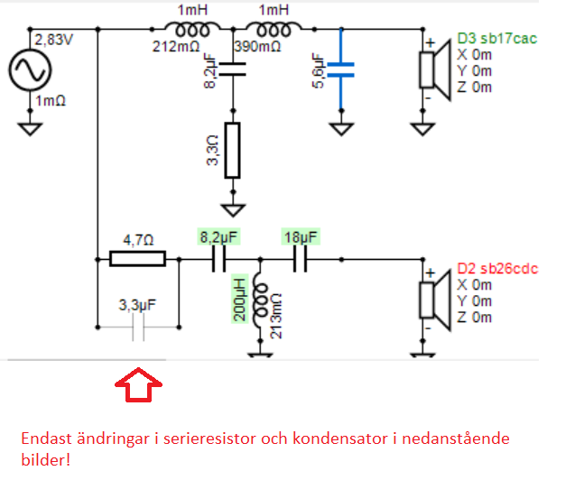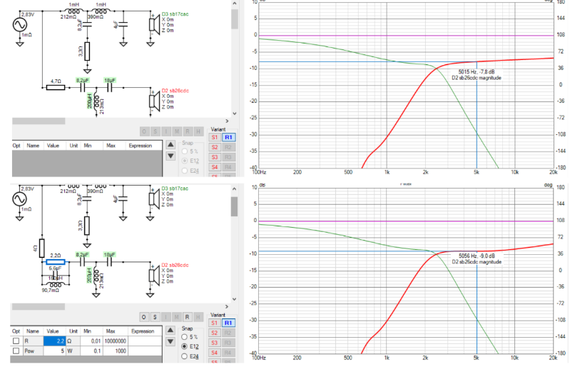

Mätningar av olika filter

4,7 ohm seriemotsånd till diskant
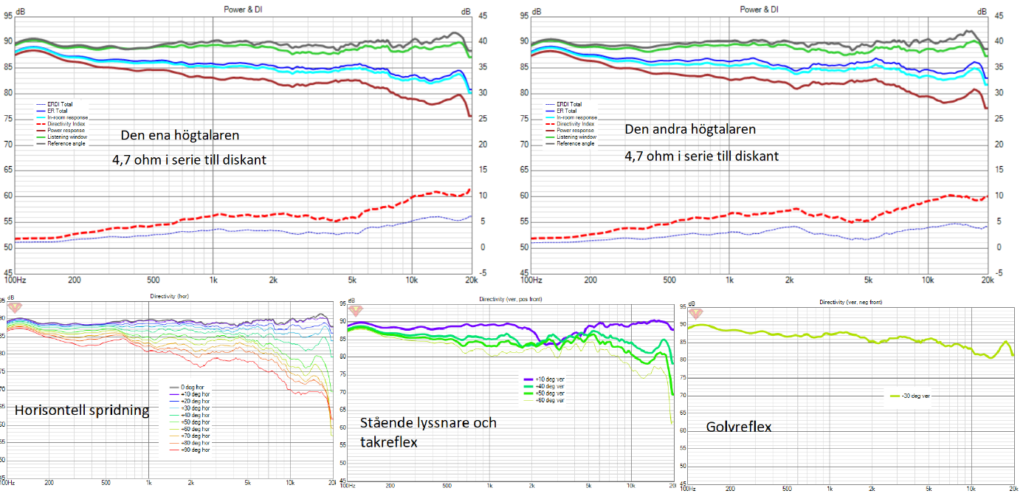

5,6 ohm seriemotstånd till diskant
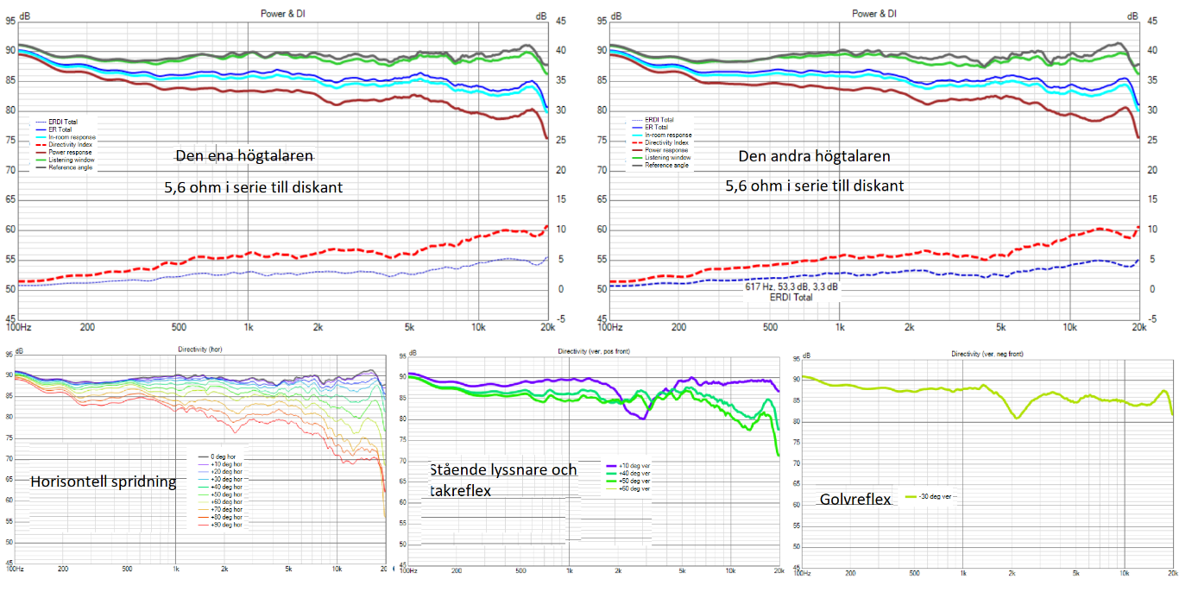

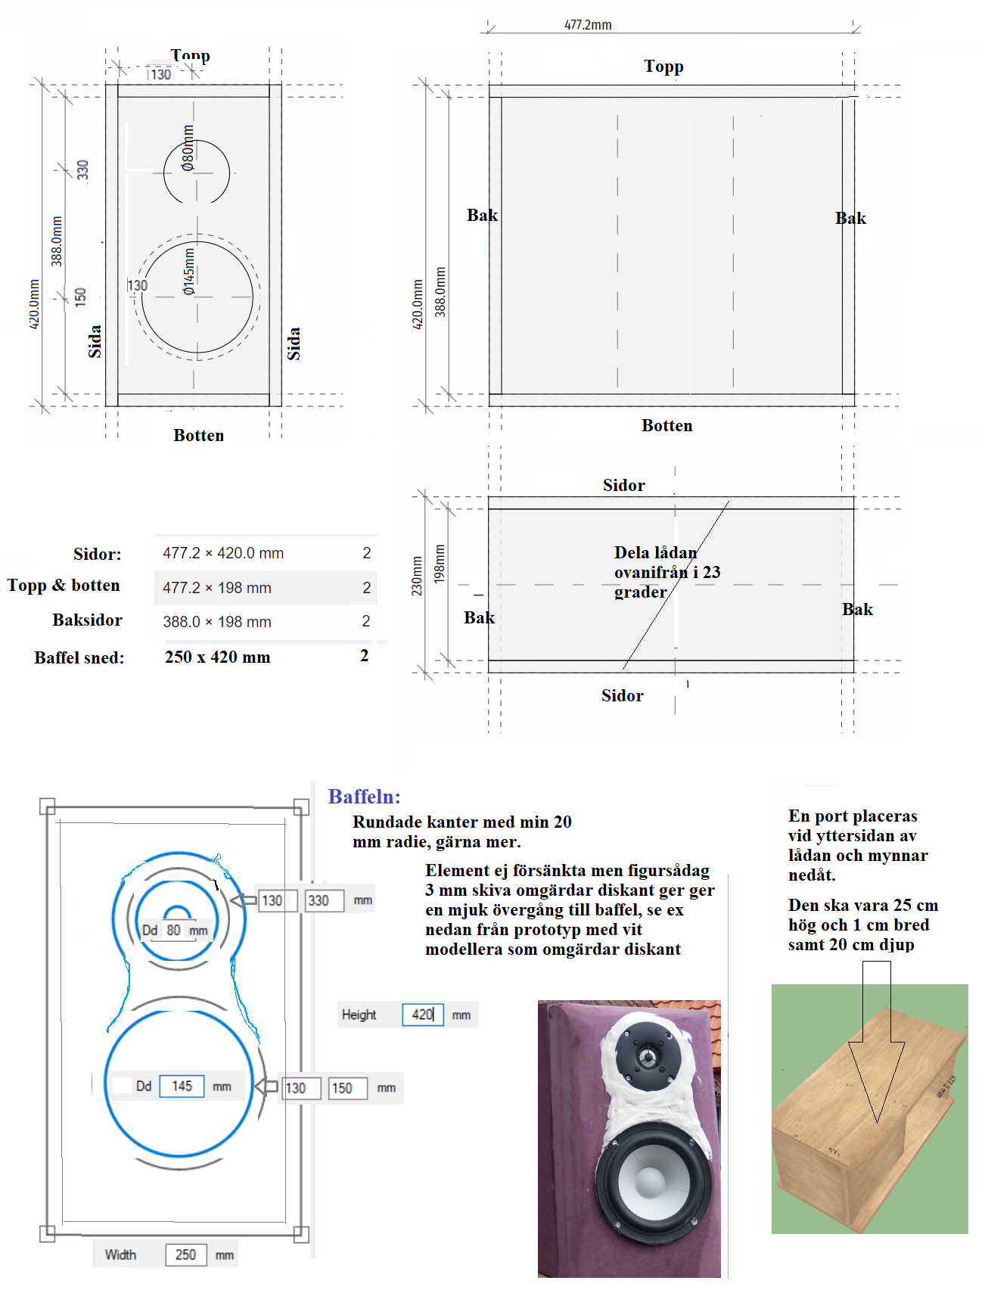

Distorsion, val av element

Nya tillverkare; Purifi och BliesMa
En diskussion om en ny tillverkare av högtalarelement renderade i följande kommentarer, vilket öppnade ögon för att det gjorts framsteg avseende prestanda för högtalarelement, kanske till stor del beroende på att FEM-simuleringar och att Klippel-verktyg numera är vanligt förekommande:
Fördjupande citat I-or
Det finns inga material som ens är nära att dämpa ut böjmoder i konen till den grad som är nödvändig för att uppnå den tulipanaros som ett element utan märkbara uppbrytningar och med frekvensen minskande strålande yta skulle kunna utgöra. Detta låter sig helt enkelt inte göras och man bör ställa sig ytterst tveksam till olika uttalanden om att detta är möjligt. Vissa tillverkare har t.o.m. arbetat med s.k. avstämda dämpare i surrounden med viss framgång, men utan att för den skull bli av med problemet.
Jag vill påstå att man ser tydliga membrandistorsionseffekter för alla element som används upp till strax under första uppbrytningsfrekvensen eller högre (vilket gäller för alla fullrange tvåvägshögtalare med normala konmaterial och delningsfrekvenser). Denna distorsion ligger ofta uppåt 1-3 % (THD) vid lite högre ljudtrycksnivåer och är klart hörbar. Jag har själv väldigt svårt för denna distorsion eftersom övre mellanregister / nedre diskant låter pressat. Kombinationen av styv kon (grafen) och relativt låg delningsfrekvens kan dock i stort sett eliminera problemet, som för Magico A1.
Ska jag vara riktigt ärlig tycker jag inte att det finns ett enda element på marknaden som ens är nära nog tillräckligt bra inom detta område. Drar man på rejält (105 dB / 1 m - sinus i relevant frekvensområde, alltså typiskt ytterligare en hygglig bit högre total ljudtrycksnivå med musiksignaler) får man räkna med toppar om ca 3-30 % THD runt 1-3 kHz oavsett pris.
Skälet till detta står att finna i de höga mekaniska spänningar som konerna utsätts för i uppbrytningsområdet vid höga accelerationer (ljudtrycksnivåer). Man brukar vid typiskt mekaniskt konstruktionsarbete inte lägga speciellt mycket vikt vid de relativt små olinjäriteter som framför allt polymerer, men även pappersmaterial etc uppvisar i spännings-töjningsdiagrammen eftersom det är betydelselöst här och en linjär approximation ofta duger väl. Man måste dock i alla strukturmekaniska sammanhang vara mycket försiktig med överdrivna påkänningar eftersom man lätt råkar in i utmattningsproblematik (jämför med konutmattning i PA-sammanhang). I hifi-sammanhang är konutmattning i princip ett okänt fenomen, men en olinjäritet om normalt sett försumbara 3 % är dock riktigt illa vad gäller distorsion.
Aluminium har stora fördelar jämfört med de flesta andra konmaterial eftersom materialet i det närmaste uppträder helt linjärt upp till sträckgränsen. Problemen är bara att de inre förlusterna är minimala och att amplituderna vid resonans därmed blir skyhöga samt att alldeles för många tillverkare tror att materialet kommer att lösa alla problem och därmed övergår till stora konöppningsvinklar, vilket förstås sänker den första böjresonansfrekvensen betydligt (som för den überusla Monitor Audio-högtalaren ovan). De låga inre förlusterna går dock att hantera och via den höga materialstyvheten t.o.m. vända till en fördel med s.k. constrained layer-teknik (sandwich med styva täckskikt och superhögförlustmaterial i kärnan) även om det tyvärr sällan görs i praktiken, både av okunskap och kostnadsskäl (vem bryr sig om membrandistorsion på 10 % när man kan tokhypa coola aluminiumkorgar, tuff ventilation eller hyperstyva titanbobiner?
Det bästa är att helt undvika uppbrytningsområdet med styva koner och relativt låga delningsfrekvenser, men om man nödvändigtvis vill brottas med resonanserna får man ofta välja mellan ett par tydliga, högfrekventa, smala distorsionstoppar med relativt låg hörbarhet (typiskt för styva koner) eller en generellt lägre membrandistorsionsnivå, vilken i stället börjar längre ned i frekvens och är ganska bredbandig. Möjligen kan man kanske säga att usla aluminiumkoner är sämre än likaledes usla plast- eller pappersdito, men det är att välja mellan pest och kolera. Rätt utfört har man större möjligheter att optimera för låg membrandistorsion med styva material.

Utifrån ovan dialog föreslogs ett element, citat I-or:
SB Acoustics SB15NBAC30-4 är ett 5"-element och klarar därför inte riktigt fullrange-kraven för en tvåvägslösning, men använder man det i en trevägare, vilket du är inne på, kommer man att få någonting som ligger i klass med distorsionsmästaren Magico S5 (sådär $35000) i mellanregistret. Skälet till de enormt fina prestanda är, förutom en superlinjär motor, att man har använt en aluminiumkon med inpressade förstyvningar och förstås att konen har relativt små dimensioner. Detta är antagligen ett av de allra bästa 5"-elementen på marknaden och att priset är förhållandevis lågt gör inte saken sämre.
Fördjupande citat I-or
Purifi-elementet är bra men inte värt pengarna. De SB-element (5" och 6,5") som diskuterats ovan är undantaget de lägsta frekvenserna ungefär lika bra till en mycket rimlig kostnad. Det är bara om man nödvändigtvis måste bygga en pyttehögtalare med höga prestanda som Purifis 6,5"-element kan bli aktuellt, annars är det betydligt smartare att använda pengarna till att bygga trevägshögtalare (i en och samma låda eller med basmoduler).
Korta bandelement brukar ge ganska hög distorsion. Linjekällor av bandtyp har dock potential att prestera exceptionellt bra här.
Tak- och golvreflektioner med en konventionell högtalare blir ganska olika fenomen eftersom de vertikala utstrålningsvinklarna skiljer sig mycket (horn och linjekällor kan via hög riktverkan reducera eller undvika problemen helt). Speciellt takreflektionen kan via strålningsloberna ge en del konstigheter runt delningsfrekvensen om man inte ser upp. Svårartade vertikala spridningsproblem undviks effektivast via korta avstånd mellan elementen (relativt våglängden), små diametrar (relativt våglängden), låga delningsfrekvenser, stegade bafflar och eventuellt vågledare. Vertikala reflektioner ger framför allt klangpåverkan och kan kompenseras med balanserande reflektioner från andra riktningar eller ekvalisering och kan även reduceras med viss absorption/diffraktion (matta/soffbord). Vill man ta steget fullt ut kan man utnyttja takabsorbent eller en diffuserande, stor, takplafond.
Så länge som man kan upprätthålla nära konstant frekvensgång on-axis, kontrollerad spridning och låg distorsion kan man välja delningsfrekvenser godtyckligt. I praktiken är dock högfrekventa delningar mycket svåra att få till annat än för koaxialelement eftersom våglängden är liten i förhållande till elementavstånden.
Så vilka högtalarelement bör man välja? Eftersom distorsion (olinjär sådan) oåterkalleligen förvanskar och destruerar information (till skillnad från frekvensavvikelser som kan korrigeras på olika sätt, - 3-dimensionell kodning/dekodning undantaget), samt utifrån inspiration av andra trådar och I-ors mycket initierade inlägg, kommer längre ner några jämförelser mellan olika element.
Utöver distorsion finns såklart andra parametrar (såsom T-S parametrar och frekvensrespons) att ta hänsyn till men dessa går att hantera med diverse tricks (såsom t ex ekvalisering), vilket inte distorsion gör. Även om distorsion är underordnad frekvensrespons, låser distorsionen i element i högre grad gränsen för vad som är möjligt att uppnå i en högtalare.

Lågdistorderande element
Distorsionen varierar nära med en faktor 10 mellan olika element och eftersom det här saknas korrelation mellan pris och prestanda, finns mycket att vinna på att jämföra element och välja rätt.
Listan är såklart inte heltäckande, utan ett axplock från tillgängliga mätningar. Priserna är från 2021 och har gått upp sen dess men är medtagna för att påvisa att det saknas korrelation mellan pris och prestanda.
Lågdistorderande element:
Diskanter
sb26adc, ca 600 SEK
Bliesma T34B-4, ca 300 EUR
Bliesma T25D-6, ca 2800 SEK
Morel CAT378, ca 600 SEK
Peerless BC25TG15, ca 200 SEK
Övre mellanregister/nedre diskant, 1000-4000Hz
Bliesma M74A-6 with an Aluminum-Magnesium (AlMg) dome, ca 5000kr/st
Bliesma M74B-6 with a Beryllium (Be) dome, ca 7000kr/st
Tangband 75-1558SE
Ev Peerless TC9FD-18 eller 10F/4424 / 10F/8424
Mellanregister:
Troligen AL130M, dock ej hittat bra mätningar.
Midbas: ca 200-3000Hz
sb17cac, 900 SEK
Purifi, flera varianter 4000 SEK
Seas Excel 6" W18NX003, ca 5000 SEK.
sb17nbac, 700 SEK
sb15nbac
Troligen AL130, dock ej hittat bra mätningar
300-1500 Hz: Wavecor WF146WA01
Seas W18nx-003
Bas, ca 100-400Hz:
SB23NRXS45-8, 969 SEK
SB23NACS45-8, 1048 SEK
Scan-Speak Discovery 26W/4534G00, 1132 SEK
Satori WO24P-8, 2183 SEK
Subbas 20-80Hz:
Scan-Speak Discovery 26W/4534G00, 1132 SEK
SB23MFCL45-8, 1269 SEK
L26ROY, 2500 SEK
Troligen Scan-Speak Discovery 26W/4558T00, 2500 SEK
28w/4578, ca 500 EUR
32w/4778, 6500 SEK
BMS 18N862.

I nedan diagram är högre ordningens deltoner viktade högre för att dessa toner är mindre maskerade av musiksignalen och därmed är mer hörbara. Korrelationen till upplevelse eller hörbarhet bör därmed vara högre än de ca 0,45 som den tidigare refererade danska studien kom fram till för THD-måttet.

Distorsion diskant
Sb26cdc/adc är mycket prisvärda diskanter. Bc26tg15 är ännu mer prisvärd men har sämre prestanda. BliesMa presterar mycket väl men är väsentligt dyrare.

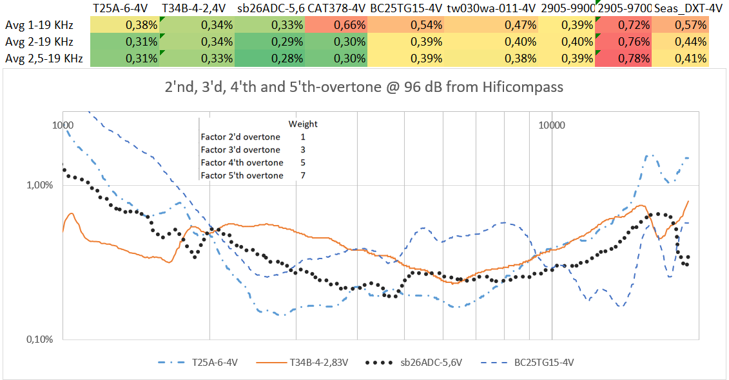

Distorsion mellanregister
Dessa tre element är (inklusive varianter) de bästa som går att hitta avseende låg distorsion i mellanregister:

Nedan är en jämförelse över hur mycket sämre vanligt förekommande element i t ex Carlsson men även andra högtalare presterar:

Distorsion bas
Wo24p-4 har lägst distorsion i registret 100-500 Hz, följt av sb23nrxs. 12s305 är ett högklassigt alternativ om man accepterar större lådvolym.
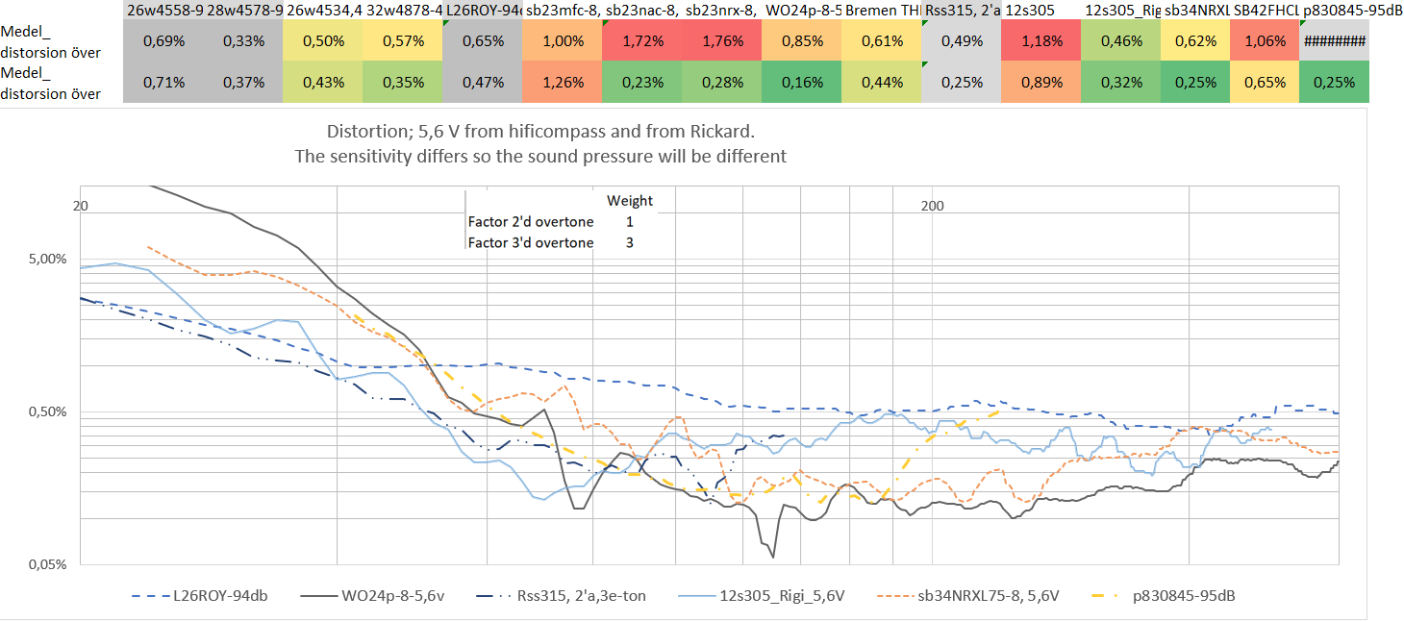

Spridning element?
Hur blir spridningen då med hårda och styva koner?
Fördjupande citat I-or
Citat I-or:
Det är ett missförstånd som tyvärr dyker upp ibland (att ljudavstrålningen domineras av området nära infästningen av bobinen). När konen alltmer bryter upp för höga frekvenser så är det långt ifrån självklart att ljudavstrålningen domineras av området nära infästningen av bobinen. Detta beror helt och hållet på hur kon och surround är utformade. Studera gärna simuleringen nedan som jag slängde ihop för ett hyggligt typiskt mellanbaselement med plastkon (jag hoppade över spidern eftersom den spelar mindre roll i detta sammanhang):

Högre ordningens moder i surrounden förekommer alltid från några hundra Hz och uppåt beroende på dimensioner och material. Det är dessa moder som är huvudorsaken till de små frekvensgångsavvikelser man ser mellan kanske 200 Hz och 1500 Hz för typiska högtalarelement. Liknande moder i spidern påverkar också (man ser en mod i spidern i animeringen), men i mindre grad eftersom de bara indirekt påverkar ljudavstrålningen via konens rörelse. Utan dessa bråkmakare skulle frekvensgången från elementet vara absolut spikrak hela vägen upp till strax under den första konmoden.
Påverkan blir mindre för högre frekvenser, och överskuggas slutligen av böjmoder i konen, men finns kvar i hela passbandet. Amplituderna kan vara stora, men frågan är alltid hur mycket ljudavstrålning de leder till (summan av bidragen från de olika svängande delarna av surrounden).
Generellt är det en fördel att ha smal, lätt och styv surround för att minimera inverkan från dessa moder, men man behöver också ha en viss slaglängd, vilket kräver en bredare och mer elastisk surround. Dessutom kan man behöva tillföra dämpning till konen. Hur man än vänder sig har man a-slet bak. Det finns dock möjligheter att förbättra situationen en hel del, vilket bl.a. Purifi har insett.
Även om den linjära påverkan (frekvensgång) kan vara låg, så kan stora amplituder i surrounden ge olinjäriteter i konens rörelse som yttrar sig i distorsionstoppar.
Som vanligt gäller att moder kommer man alltid att råka på, men ju färre av dessa man behöver hantera i passbandet, desto bättre. Alltså bör man försöka att flytta så många av dessa moder som möjligt till frekvenser ovanför passbandet via styva/lätta konstruktioner och dessutom gärna bryta upp rotationssymmetrin när man kan (Purifi har gjort detta på ett effektivt, men lite klumpigt, sätt för surrounden, vilket medför att olika delar runt surrounden får olika resonansfrekvenser).

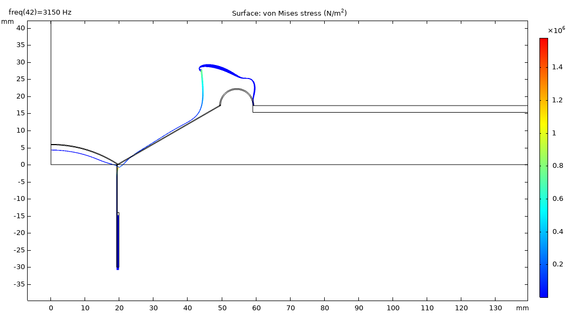
Midwoofer mode shape
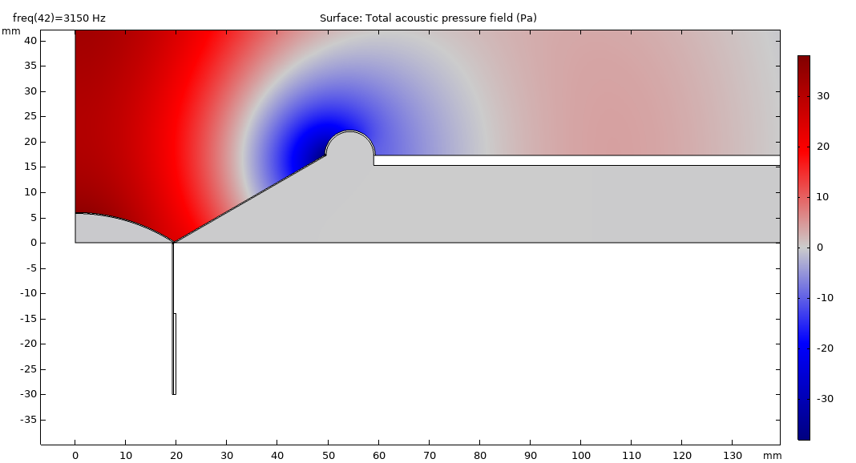
Midwoofer sound pressure
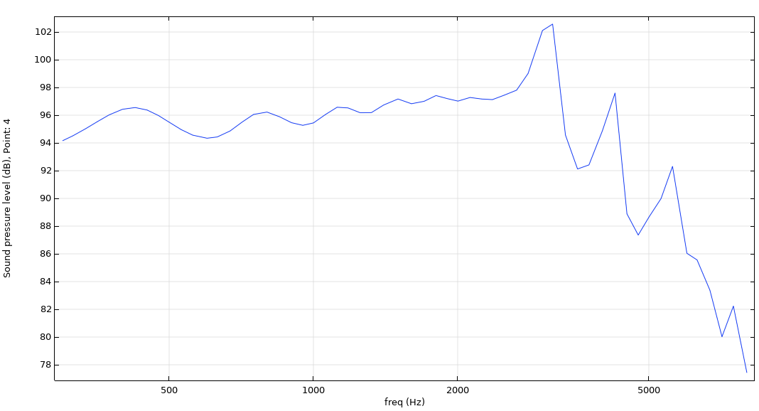
Midwoofer FR (0.5 m on-axis)
Alla värden och nivåer gäller för ett mellanbaselement med fullt möjliga egenskaper. Modformen i den översta bilden uppvisar förskjutningar som är förstorade 1000 gånger. Som synes svänger den inre delen av konen i motfas med den yttre delen som dominerar ljudavstrålningen.

Om vi fortsätter med exempelelementet ovan så ser det ut så här upp till 2650 Hz (d.v.s. när kon och surround uppför sig väl):
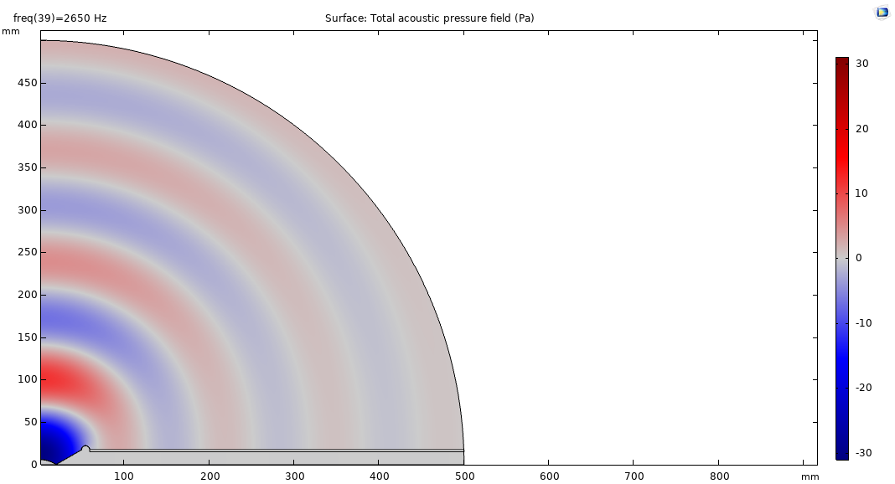
Midwoofer soundfield
Och så här stökigt redan vid 3150 Hz:
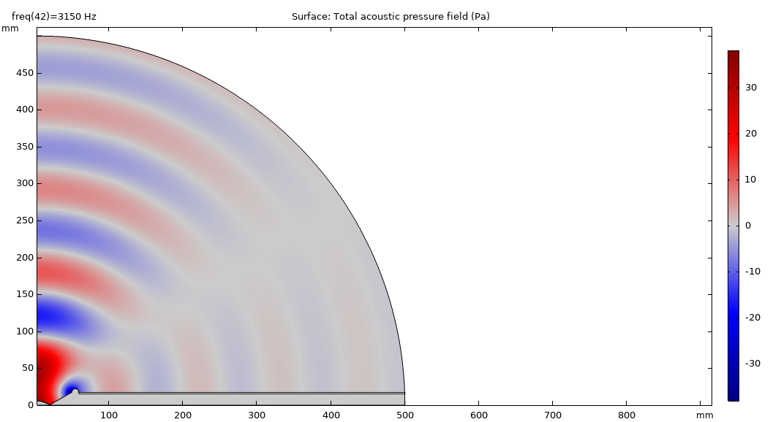
Midwoofer soundfield 2
Som synes beror det hela på källans komplexitet och dessutom finns ett stort frekvensberoende. I exemplet ovan har vi dessutom via baffeln i kombination med den magiska fullständigt reflektionsfria akustiska randen helt försummat diffraktion, vilket ytterligare komplicerar frågan.
För den som vill modellera effekter som dessa så är det enkelt att bara skapa en massa punktkällor med källstyrkor och faslägen som någorlunda väl efterliknar det tillstånd som man vill beskriva. Sedan summerar man alla bidrag i lösningsrymden och erhåller det komplexvärda ljudtrycket (eller ljudtryckets amplitud och fas om man så vill).
När det gäller Klippels NFS (Near Field Scanner) så ligger dess största fördelar i lågfrekvensområdet, men det visar sig även att man inte sällan ser skillnader mot konventionella mätningar utförda på 1 m ganska högt upp i frekvens, eftersom mätavståndet i det konventionella fallet är alltför kort för att man ska befinna sig i fjärrfältet

Summering: Utgångspunkter för högtalarbyggeri?

Distorsion:
- Välja element med bra magnetsystem (kortslutningsringar för att minska induktansen inverkan och överlag hög linjäritet för andra faktorer som ses i Klippel-mätningar) och styva koner med material med stabila egenskaper och gärna använda dem under första uppbrytningen? T ex Purifi.
- Använda element med god produktionskvalitet
- Diskant; Hårda kalotter för att inte arbeta i uppbrytningsområdet?
- Slitsport

Spridning:
- Välj lämpliga delningsfrekvenser och elementstorlekar
- Beakta påverkan från baffel
- Överväga mer än 2-vägs för att hantera begränsningar i spridning och distorsion?

Frekvensrespons:
- Beakta påverkan från baffel
- Tillse lämplig god delning
- Digital exkvalisering

Att lära sig mäta

Verktyg
REW är ett kompetent gratisverktyg som kan laddas ner från nätet. Ihop med en billig kalibrerad USB-mikrofon kan man åstadkomma mätningar som ligger inom ca +-1-2 dB, vilket är gott nog för att konstruera högtalare.
VituixCad är ett verktyg för att simulera högtalare, som även det är gratis.
Kombinationen av REW och VituixCad är kraftfull och ger möjlighet att enkelt mäta, simulera och visualisera frekvensgång, spridning och distorsion, det vill säga de faktorer som påverkar ljudupplevelse och ljudåtergivningen.

REW
Nedan är lånade exempel på frågor som kan uppstå när man är nybörjare på att mäta:
"Hur skall jag tolka bilderna jag bifogat?"
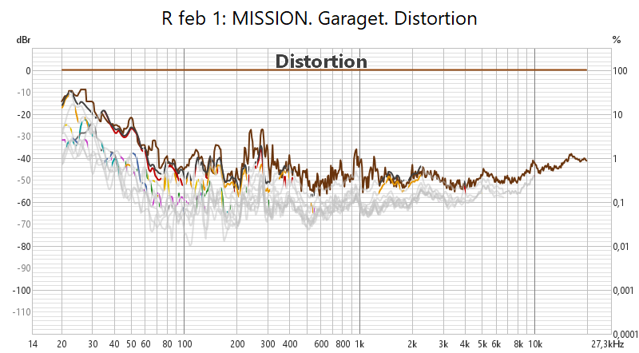
Bild: Distorsionsmätning i REW
SVAR: Den första visar graden av förvrängning vid olika frekvenser. När det är utgråat så är nivån för låg för att ge ett rimligt säkert resultat. Mät vid högre nivå eller närmare (vilket kan ge andra problem då frekvensgången sällan blir som tänkt). Alternativt mäter man varje element för sig på ett nära avstånd för att fånga distorsionen.
Den andra bilden:
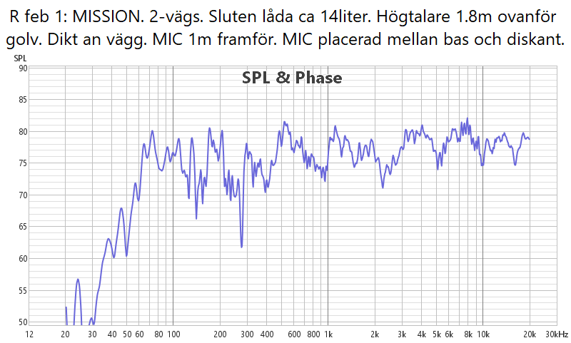
visar en hyfsat rak frekvensgång med reflexer från högtalarvägg, eventuellt tak och sidovägg, samt möjligen lite golv också (dippar vid ca 150, 300, 400, 1000, 2500, 5000 och 10000 Hz) De dippar som ser ut att vara multiplar är troligen från samma reflex.
Man behöver mäta och räkna på avstånd till tak, väggar etc om du vill förstå vilka dippar som kommer från vad. Eller så tillser du bara så långt avstånd du kan och fönstrar bort resten. Allt detta är enkel trigonometri, eller så tar man fram måttbandet och mäter de olika avstånd som reflexer fördröjs med i förhållande till direktljud.
"Vad är ljud från högtalaren respektive rum?"
SVAR: Det kan man inte direkt se i frekvensgången eftersom en mikrofon tar upp från så gott som alla riktningar. Det är därför man måste mäta hyfsat fritt och fönstra bort senare reflexer. Dessa syns dock väl under fliken "Impulse", som toppar som kommer senare än direktljudet.
Man kan räkna ut vad som är direktljud och reflexer genom att beakta geometrier i mätuppställning. Dvs avstånd till väggar etc.
"Hur funkar det med fönstring?"
SVAR: Praktiskt i REW trycker man <ctrl-shift-w>, sätt längd på fönster) eller se I-ors ekvaliseringsstråd. Nedan är bild på var man sätter fönsterlängd och var man kan se de första reflexerna:
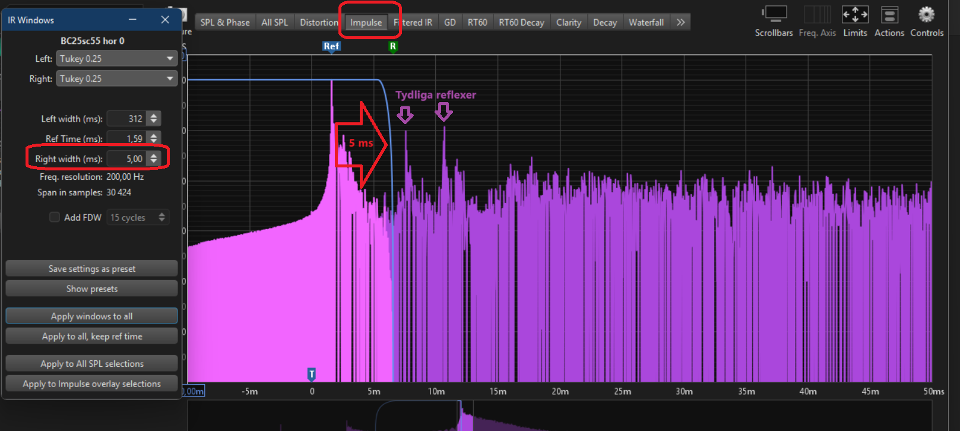
Bild: Fönstring i REW
Teoretiskt innebär det att man trunkerar (tar bort) data tidsmässigt före/efter signalen för att ta bort reflexer från rummet som (om man ställt upp högtalare och mikrofon någorlunda fritt) kommer senare än direktljudet. Fönstring får dock konsekvensen att frekvensupplösning minskar pga att man enkelt sagt minskar mängden data programmet har att tillgå för att beräkna responsen.

VituixCad
Kombinationen REW och VituixCad ger möjlighet att på ett enkelt sätt visualisera Spinorama-mätningar. I korthet är stegen i VituixCad följande.
Förbind elementet med spänningskällan (bara ett element då mätningarna gäller hela högtalaren):
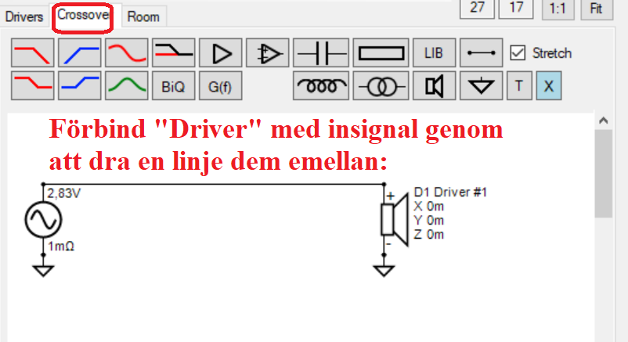
Dra över korrekt namnsatta textfiler av mätningarna (eller diffraktionsdata från Vcad);
hor 0.txt
hor 10.txt
…
ver +0.txt
ver +10.txt
..
ver -0.txt
ver -10.txt
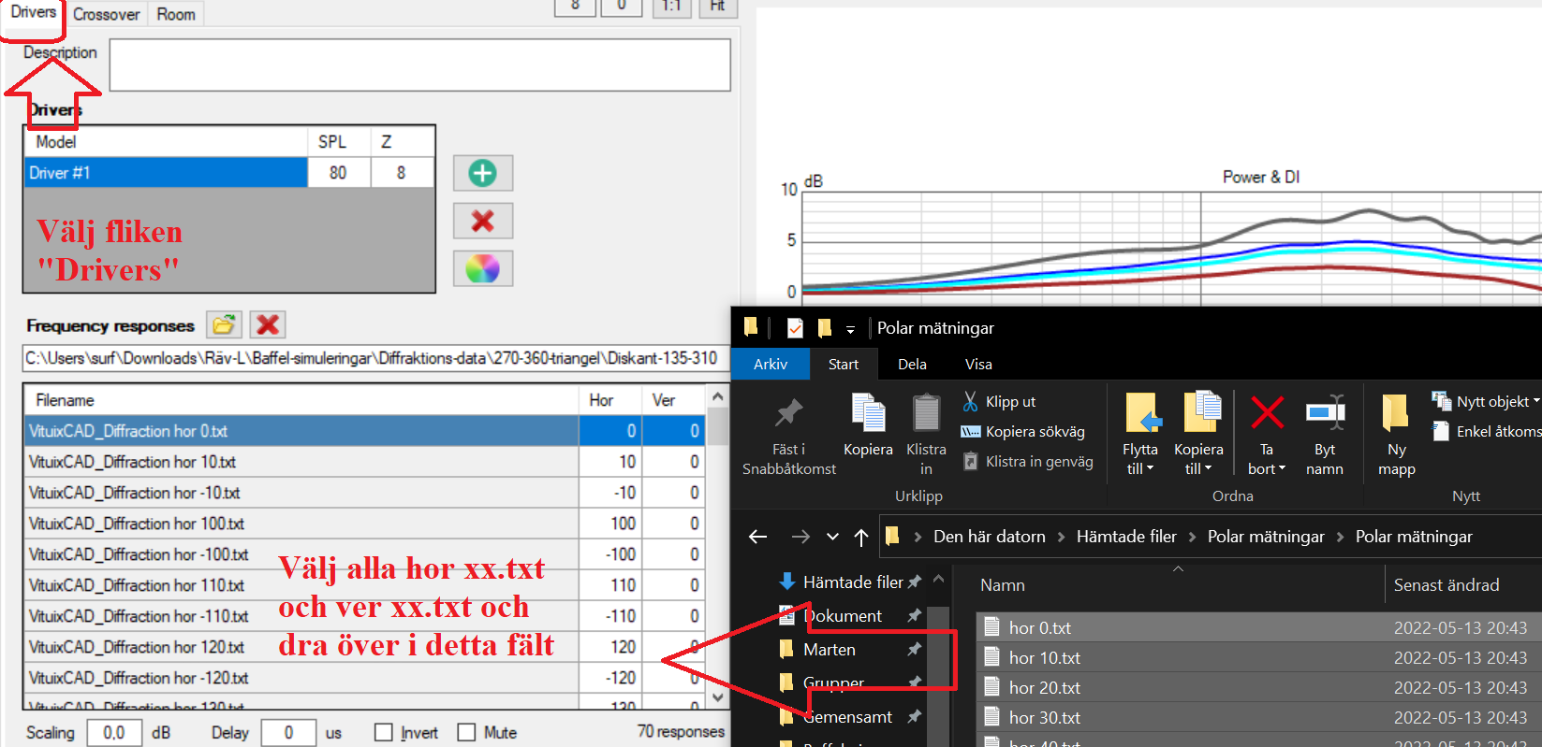
Som tidigare nämnt bör mätavstånd vara mer än en meter för små högtalare för att full effekt av diffraktionen från baffeln ska synas, vilket nästan få amatörmätningar brukar uppfylla. Det är ingen konst att via trial & error få till en hyfsat rak frekvenskurva från ett avstånd om 30-60 cm i en vald riktning, så länge högtalaren är någorlunda vettig. Givetvis säger dessa mätningar ganska lite.

Fjärrfält kontra närfält
Nedan bild är från Floyd's Sound Reproduction och visar att man behöver mäta mellan 0,5-1,8 m ifrån för en liten tvåvägshögtalare:
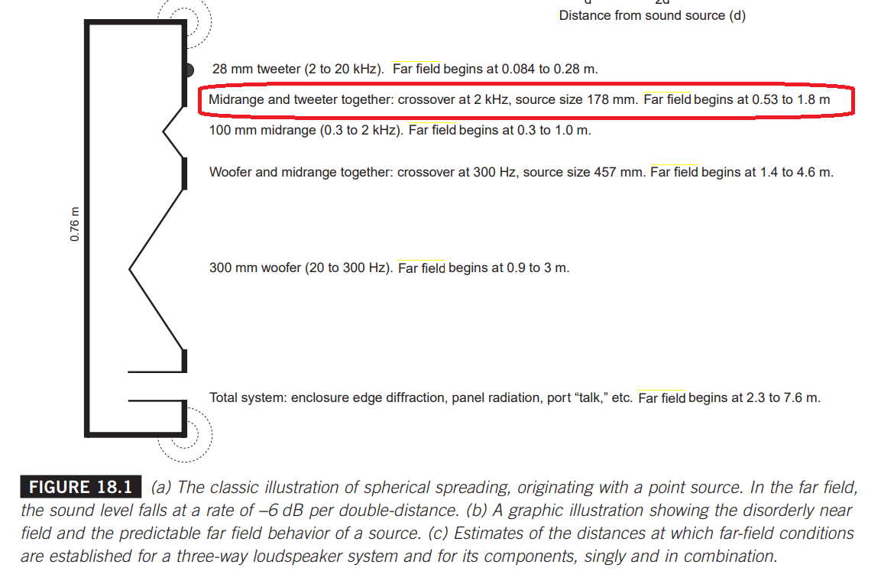
Jag har mätt många ggr mellan 90 cm och 200 cm och bedömer att ett avstånd över 1 m fungerar för mindre högtalare.

Baffelsimuleringar
Här finns ett flertal olika verktyg (Svantes Edge, VituixCad och Bagbys Excel) att välja på och de ger mycket likartade resultat:
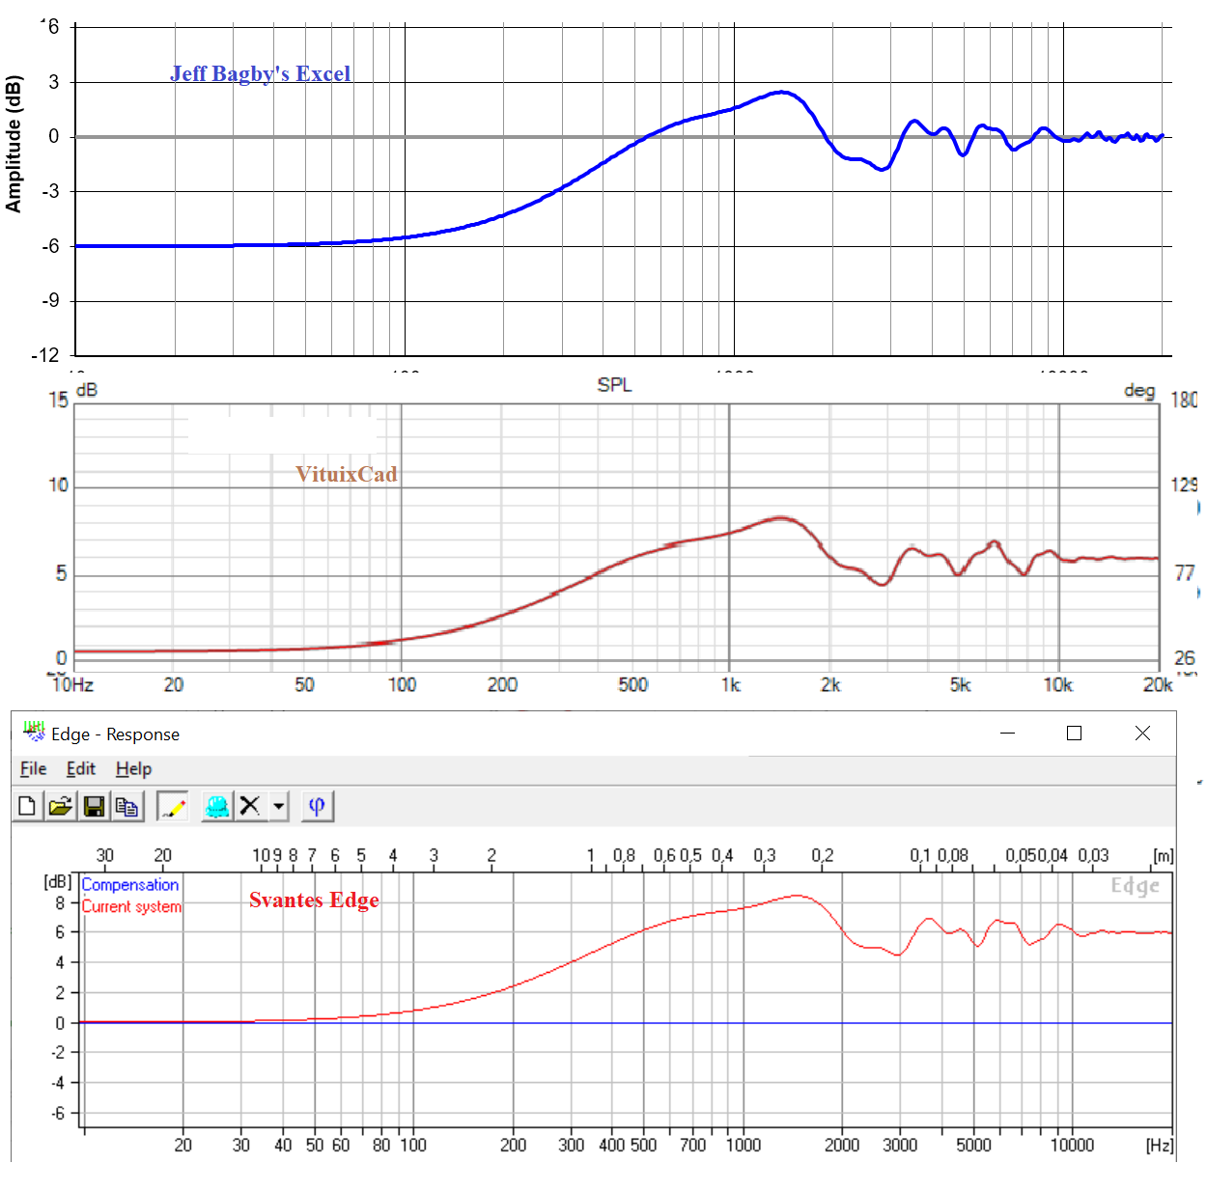
I simuleringarna ovan ser man hur stor påverkan baffeln har på frekvensgången, upp till ca 8-9 dB som mest. Detta är något vi ska återkomma till.

Kalibrering, jämförelse med kända objekt
Eftersom jag är nybörjade på mätningar, Inleder jag med lite jämförelser med kända och professionellt uppmätta objekt som referens, här sb17cac:

Som synes är samstämmigheten god mellan egna mätningar och fabriksmätningar av sb17cac!

Baffel och filter, de största påverkansfaktorerna
Baffeln påverkar i inte sällan frekvensgången mer än vad elementen gör inom deras arbetsområden. Av detta skäl är det av stor vikt att förstå och kunna simulera baffelns effekter. Påverkan på frekvensgång från delningsfilter är givetvis mycket stor då det är filtrens syfte är att avgränsa frekvensområdet till respektive elements lämpliga arbetsområde. Det senare beror på elementens spridning, vilken i sin tur bestäms till stor del av elementens diameter och elementens distorsionsprofil.

Påverkan från baffeln?

Nedan kommer valda exempel på simuleringar i VituixCad för att illustrera baffelns påverkan på frekvensgång; direktljud och spridning.

Baffelstorlek?
Hur påverkar baffeln frekvensgång och spridning? Framför allt genom baffelsteg men i övrigt ganska liten inverkan enligt denna bild:

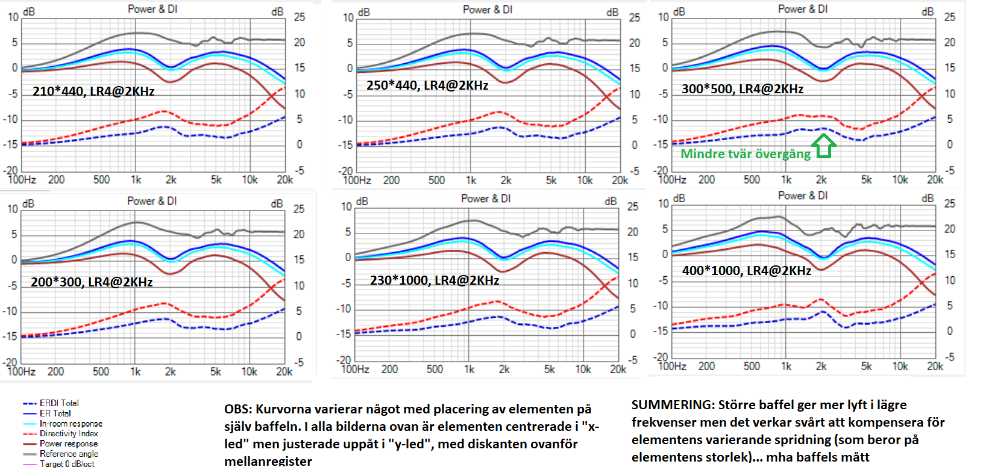
En summering av resultaten är inklippt i bilden ovan.

I-or FEM-simulerad baffel
Kantrundning av baffel medför att de kraftiga effekterna från diffraktion i övre mellanregister och diskant mjukas upp väsentligt. Med tanke på att dessa effekter är relativt stora, är det något förvånande att inte merparten av Hifi-högtalare har avrundade kanter.
Nedan avancerade simuleringar påvisar vikten av att kraftigt runda kanterna på baffel för att minska stora oregelbundenheter i frekvensgång.
Den övre bilden visar de stora toppar och dalar i frekvensgång från ca 700 Hz och uppåt, som en kantig baffel ger, är illustrerat vid vinklarna 40 och 60 grader horisontellt (notera att ordningen är ombytt i bilderna), samt vertikalt 45 grader.
Den nedre bilden visar frekvensgång för samma vinklar men för rundad baffel. Som synes är de väsentligt jämnare.
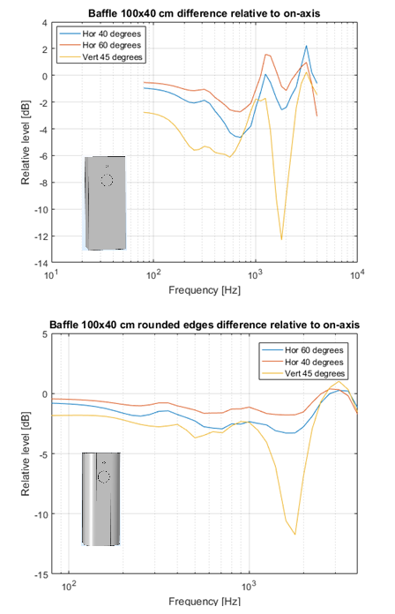

Tester med kantiga bafflar i olika former och kraftig kantrundning
Följande bilder visar tester med rektangulära och triangulära bafflar. Resultatet visar att de i princip är lika illa, se de två övre och den nedre till vänster.
Ett test med kraftigt böjd plåt medförde mycket stor förbättring. Nu var inte ens placeringen av diskanten kritisk:

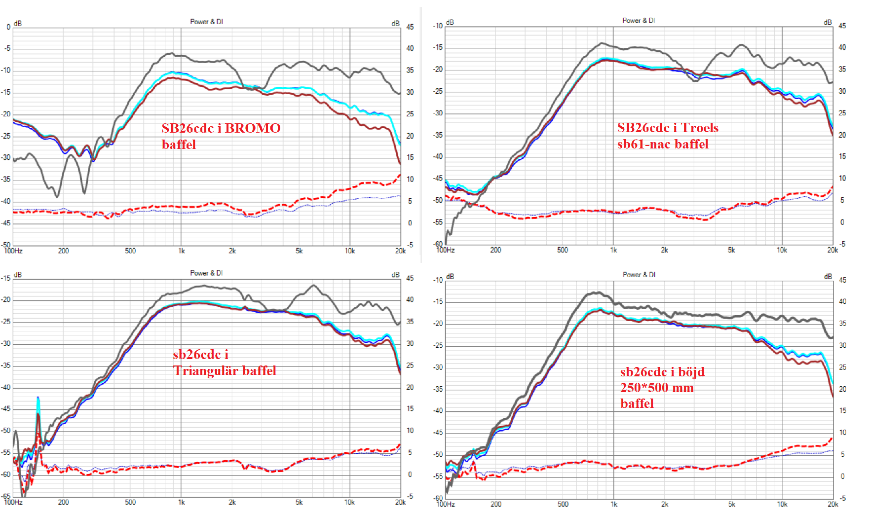

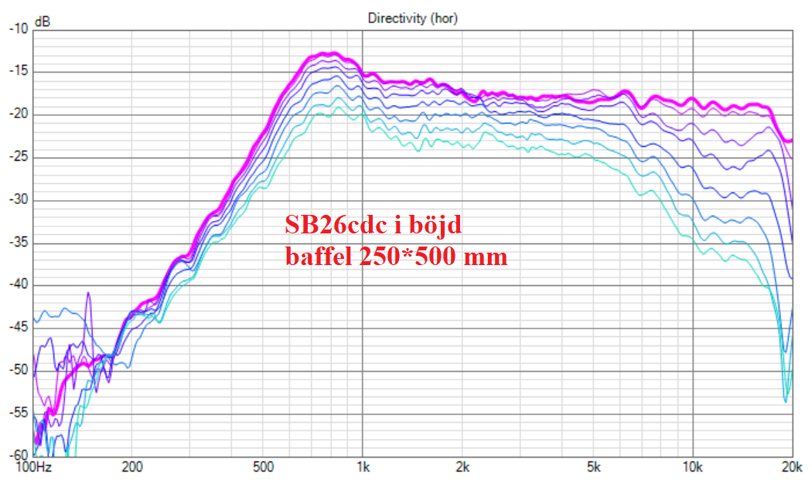

Här är en jämförelse mellan rundad och fasad kant. Fasningen var bred, ca 35-40 mm:
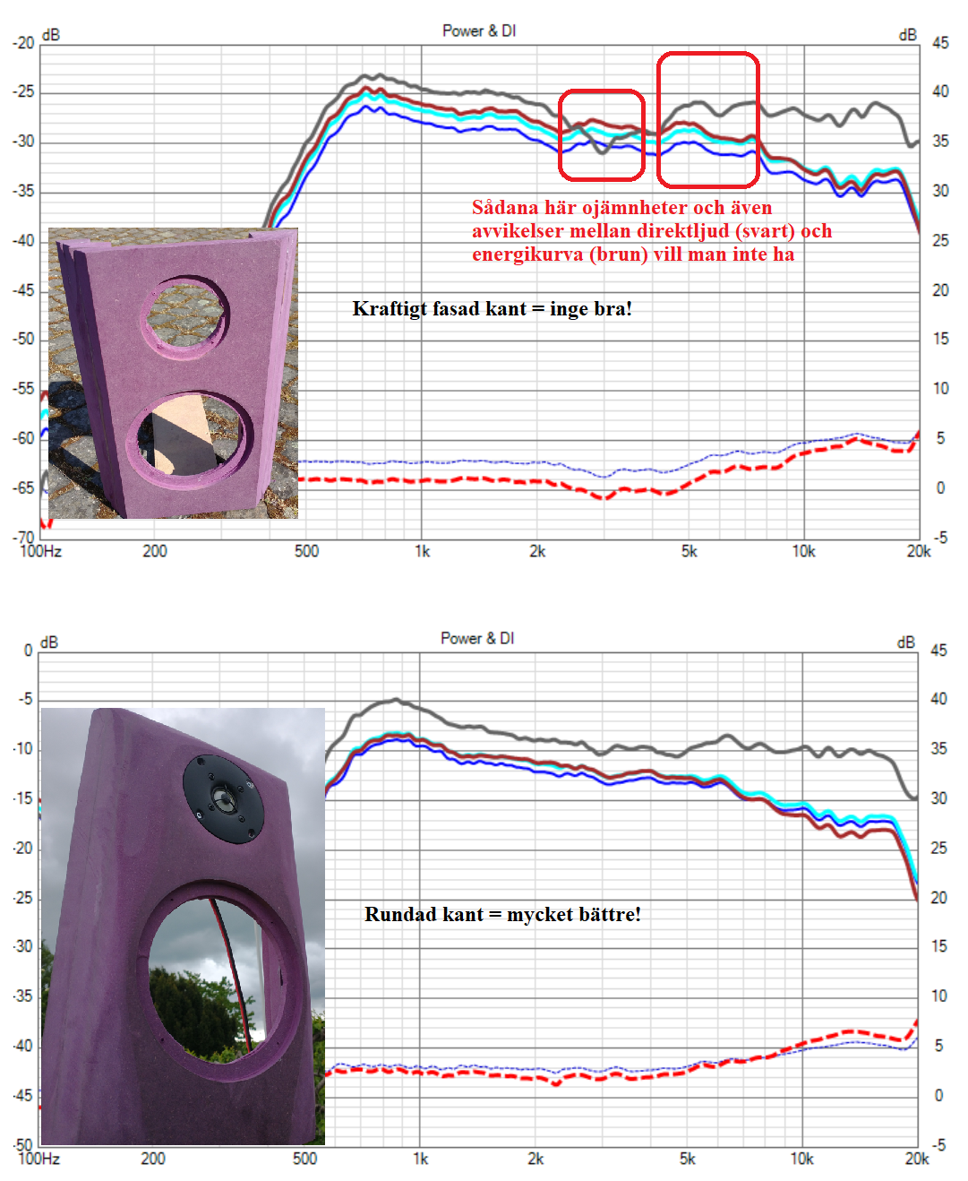

Profilering och rundning av baffel
För att räta ut frekvensgång och minska oroligheter i diskanten pga diffraktion behöver alltså baffeln ha kraftig kantrundning.
Nedan är bild på profil tagen ovanifrån. Egentligen har det varit bra med någon 3D-scanner men samtidigt är det inte superkritiskt med den exakta profilen, bara det är ordentligt och harmoniskt rundat. Dessutom är lite asymmetri ofta av godo.
Den nedre gråa baffeln är 26 cm bred. Den övre lila är 24 cm. Den lila är något bättre i bredd och kantrundning men den grå ger bättre kompensation för diskantens topp vid 5-5.7KHz.
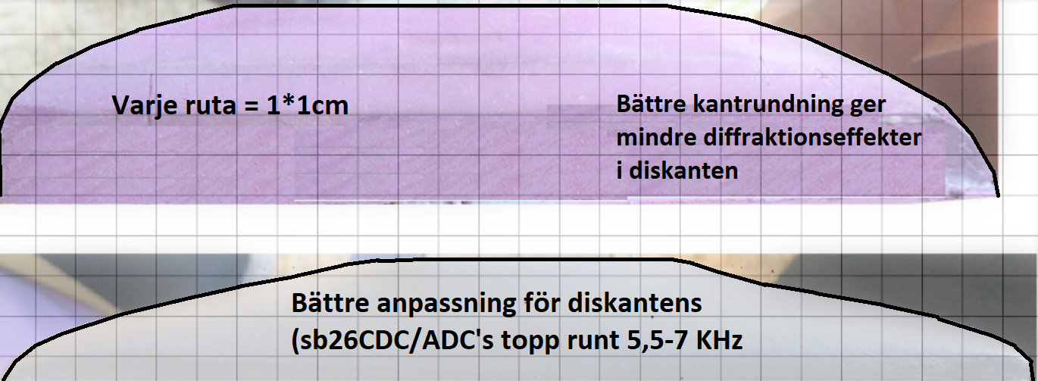

Påverkan av filter?
Följande fyra bilder visar filter med olika filterbranthet med kraftigt förenklade simuleringar av baffel och element. Syftet är att visa principiella skillnader mellan olika filterbrantheter.

Första ordningen
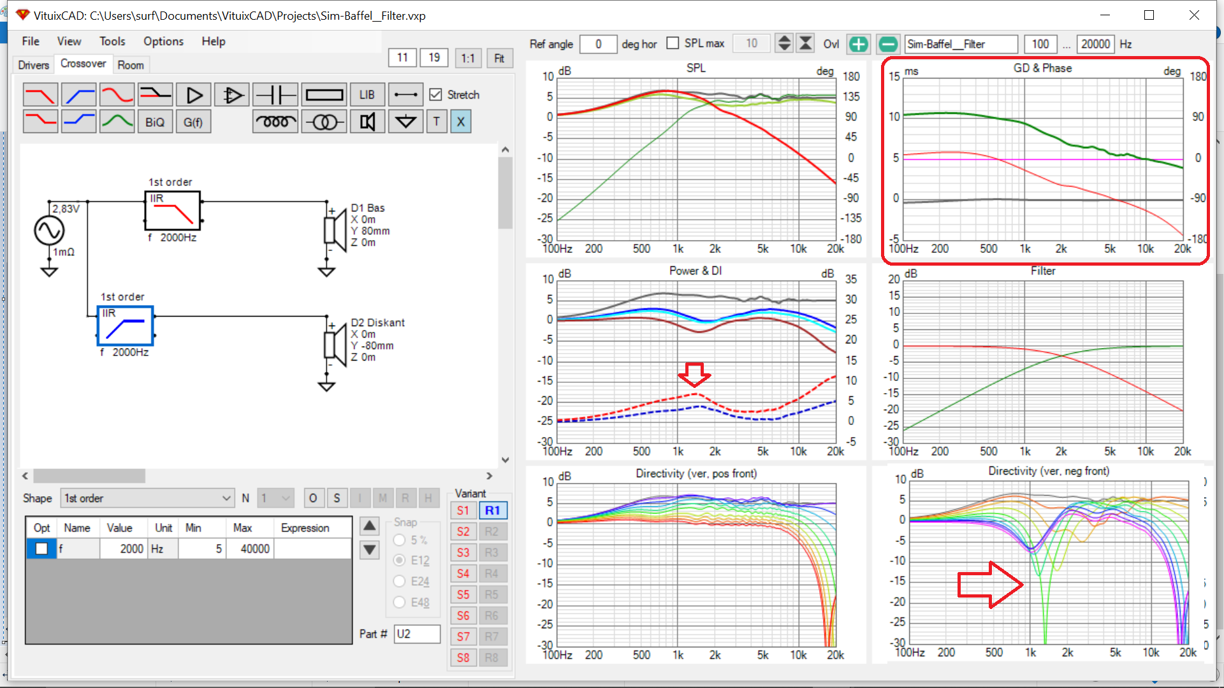

Andra ordningen
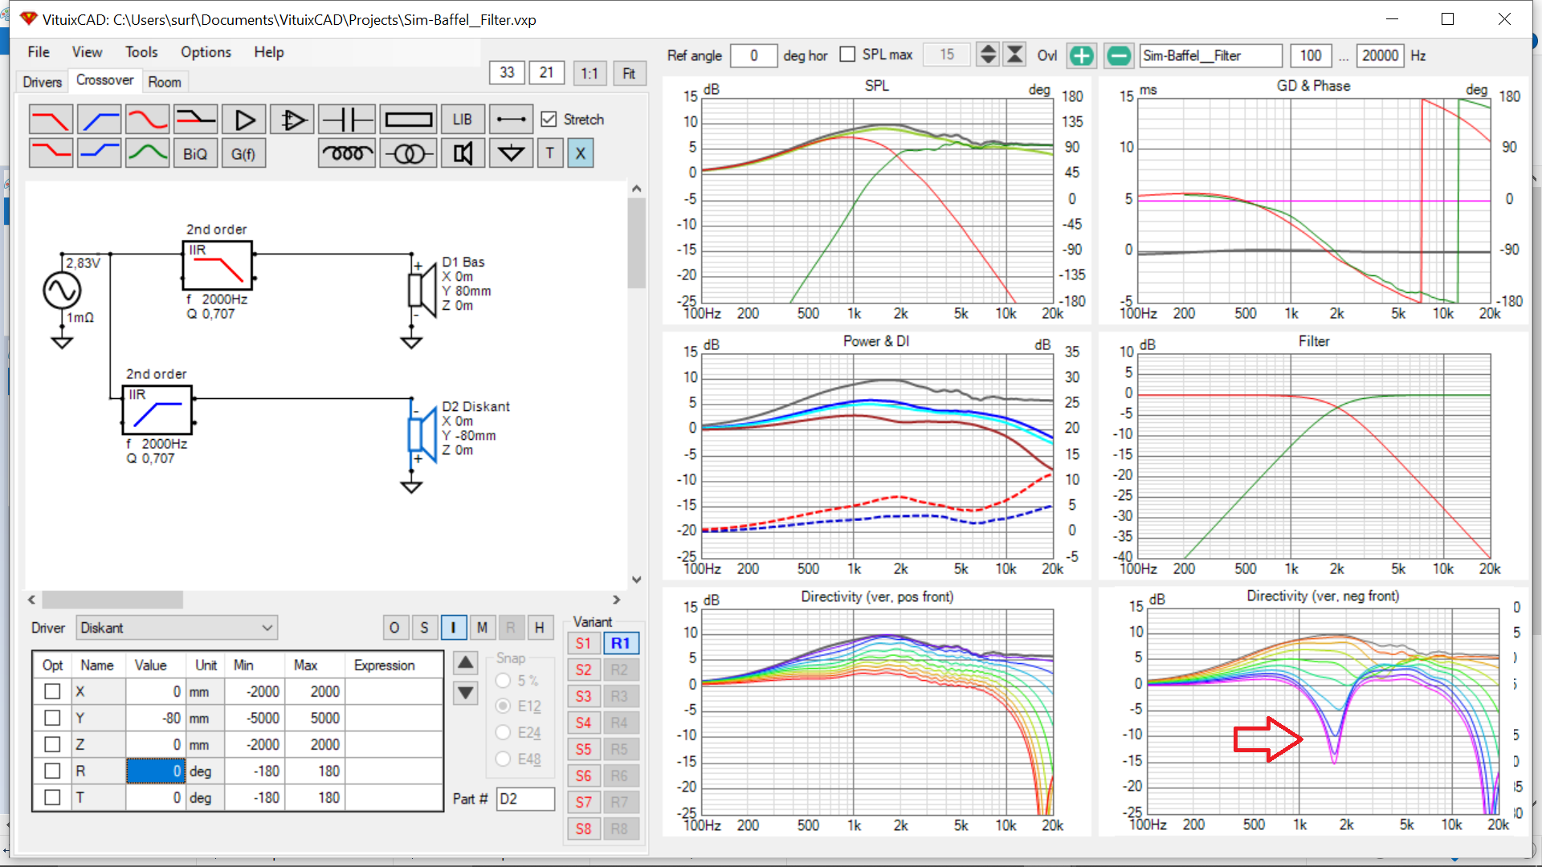

Tredje ordningen
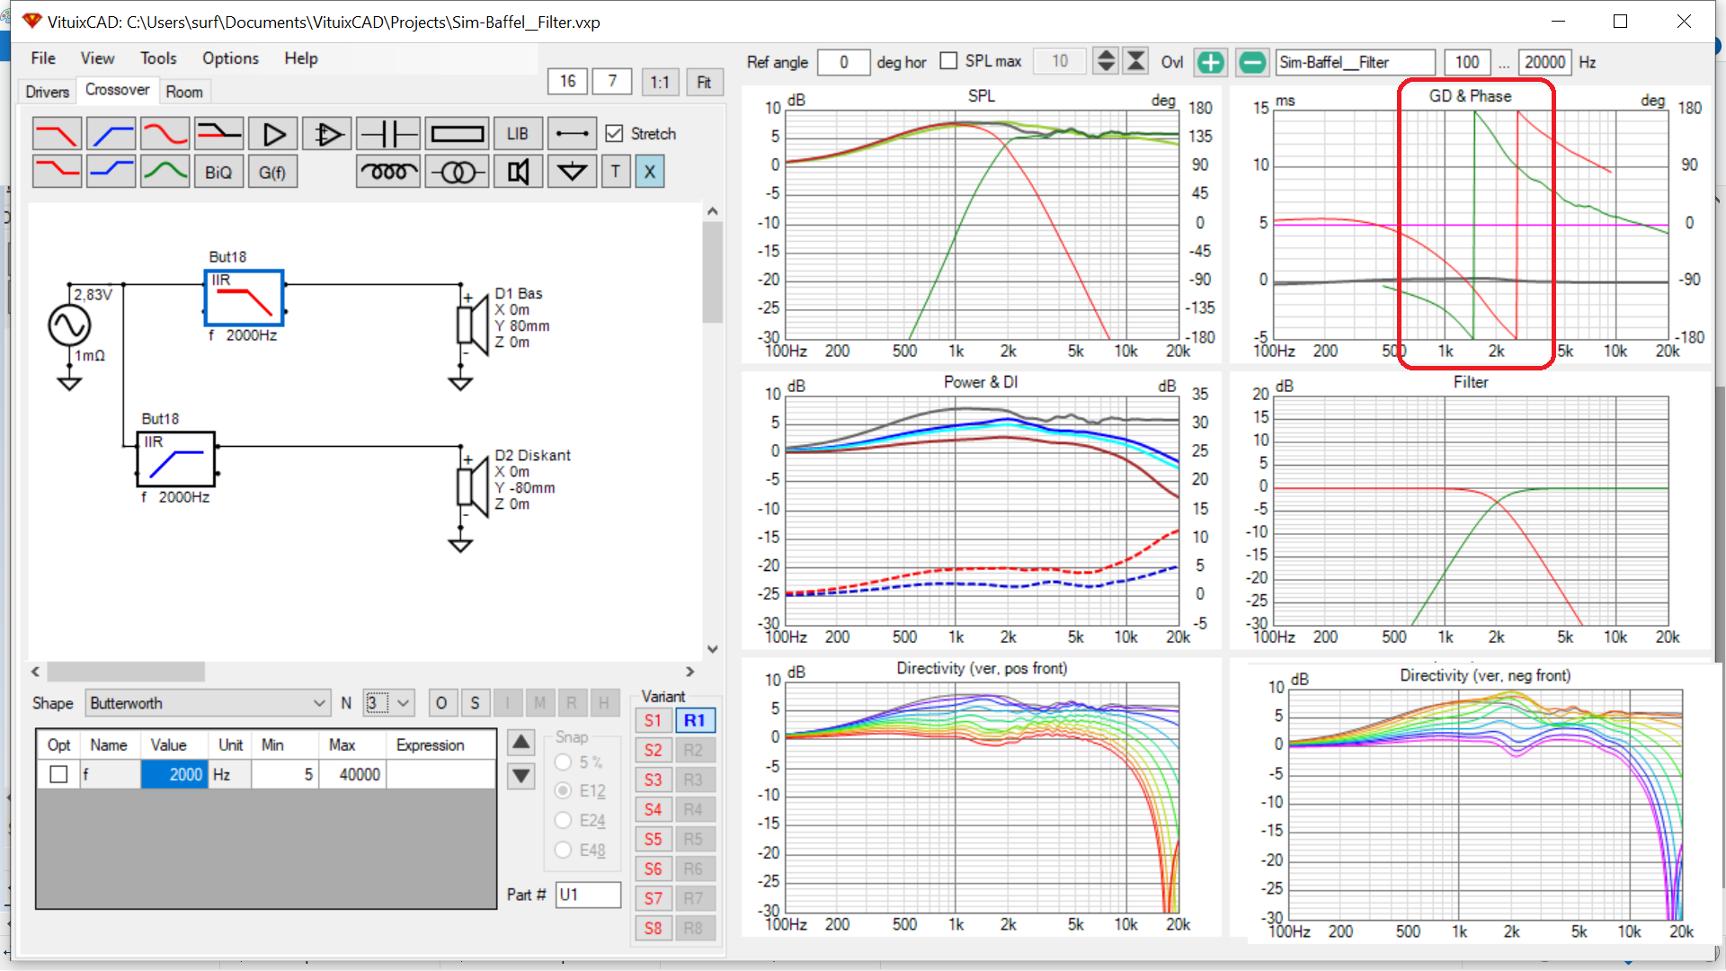

Fjärde ordningen
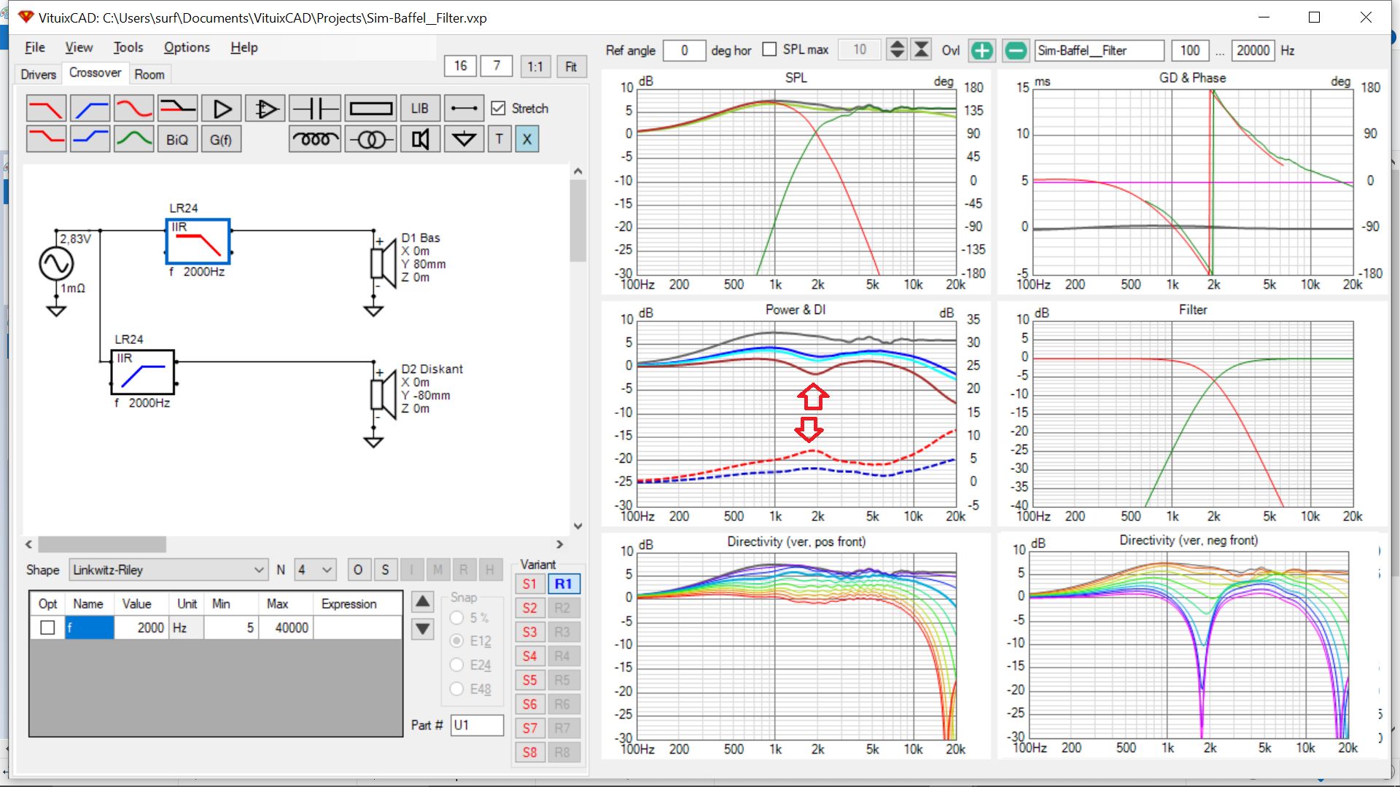

Summering av filtersimuleringar

Jaha, blir man något klokare av dessa enkla simuleringar? Kanske kan man summera det hela med att:
- Baffeln ger oundviklig påverkan
- Kantrundning är viktigt för att minimera ojämnheter i frekvensgång
- Bortsett från baffelsteget är det ganska små skillnader mellan bafflar, det vill säga baffelns dimensioner är inte avgörande
- Elementens storlek har stor påverkan på spridning
- Avstånd mellan elementen påverkar
- Filter har stor påverkan
Alla bilder ovan är enkelt framtagna, kan rekommendera att leka lite med denna typ av mjukvaror (här VituixCad) om man är det minsta sugen på att ytterligare förstå hur saker hänger ihop.

Delningsfrekvens?
Av effekttålighetsskäl mår diskanten bra av att delas så högt som möjligt. En aspekt är matchning av diskant mot spridning (Direcitivty Index, DI) för mellanregister. Nedan visar att spridningen i nedre diskanten blir jämnare med vågledare än utan:

Bilden nedan visar att man kan dela en diskant med vågledare högre än en diskant utan vågledare utan att få alltför stora diskontinuiteter mellan spridningen för mellanregister och diskant:
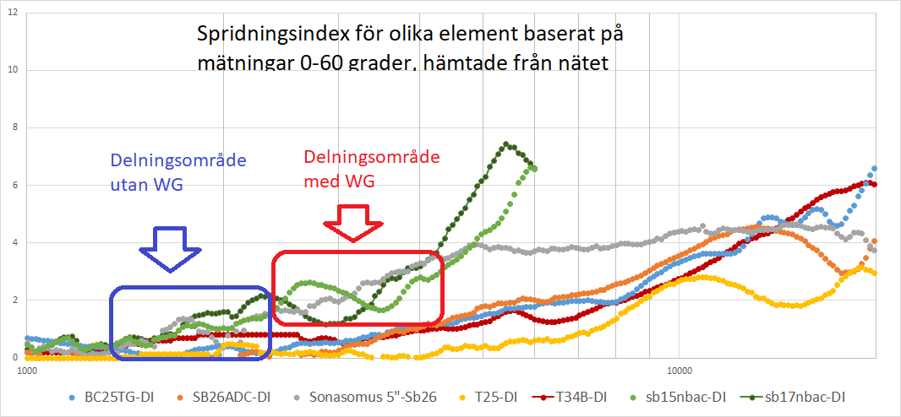
Enligt bilden ovan, bör delningen hamna under ca 2 KHz för diskant utan vågledare och mellan 2-4 KHz för diskant med vågledare. Gränserna är inte exakta och i praktiken kan man ofta dela runt 2,2-2,5 kHz mellan entums kalottdiskant utan vågledare och ett element om 5-7 tum.

Vertikalt avstånd mellan elementen
Interferenserna mellan fysiskt separerade element och delning utan oändligt branta filterflanker kommer alltid att medföra interferenser i delningsområdet. Detta leder till påverkan på riktningsindex (DI).
Egna tester visar att elementavståndet bör ligga inom 1,0 – 1,4 gånger våglängden vid delningsfrekvensen, gärna runt 1,2. Vilket också är rekommendation av Kimmo Sauristo (utvecklare av VituixCad) samt även vad Kimmen på Faktiskt.io kom fram till genom egna simuleringar.
Kimmen skrev:
...kom fram till något som liknar Kimmos (utvecklare av Vcad) resultat: maximal riktverkan vid 0.7 våglängder och minimal vid 1.2 för källor i fas. Med källor 90 grader ur fas blir dock DI 0 dB oavsett avstånd. Det senare var ju väldigt spännande
Simuleringen baserades på följande formel:
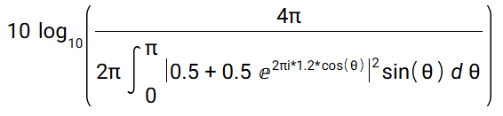

För en delning om 2,4 kHz ska då centrumavståndet mellan elementen vara mellan 14 till 20 cm, eller idealt sett 17 cm. För räven blev avståndet 18 cm och delning vid 2400 Hz.
Man bör även tillse att takreflexen i 45 grader är rimligt rak i frekvensgång, vilket då följer en mycket enkel formel om att VER-45 ska ge en skillnad om en eller flera multiplar av en våglängd vid delningen, det vill säga c-c (m) ska vara N*cos(45)*340/f.
Bild nedan illustrerar att normalt har takreflexen ungefär två våglängder i gångvägsskillnad mellan bas och diskant, mätt på långt avstånd. (Delningsfilter kan dock påverka hur det blir i verkligheten och skiljer sig sannolikt från nedan alltför enkla uträkningar):
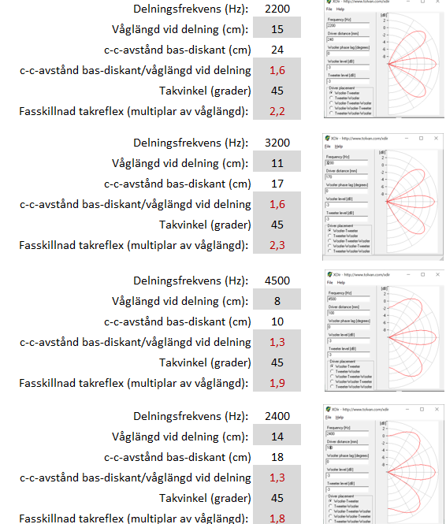

Några preliminära slutsatser
Om man ska konstruera konventionella högtalare baserat på "vetenskap och beprövad erfarenhet" (innefattande grundläggande fysik och psykoakustik) så utgår man lämpligen från en trevägare med stor baffel, där delningsfrekvenser och diskant, mellanregister och basar väljs med diameter som kontrollerar spridningen. Basarna bör placeras nära väggar eller golv för att minimera SBIR (Speaker Boundary Interference), samt att man gärna nyttjar vågledare (waveguide) i diskant och eventuellt även i mellanregister.
Elementen bör kunna väljas fritt utifrån låg distorsion och storlek/spridning.
Inte konstigt att man då landar i en av större Revel-liknande skapelserna, men gärna med bredare baffel.
… Fast de gamla 70-talarna var nog inte så fel ändå? (Fast gärna med flera baselement i höjdled för att minska SBIR).

Fördjupande citat I-or
Utöver Kimmens föredömliga genomgång av egenskaperna för riktindex som länkas till ovan vill jag gärna tillägga att denna skiljer sig en del från vad jag anser vara betydligt viktigare, d.v.s. frekvensgången i specifika riktningar.
Man uppnår inte helt oväntat den allra jämnaste spridningen i de viktigaste vertikala riktningarna om det finns möjlighet att klämma ihop elementen med ett c/c-avstånd om nedåt en halv våglängd (eller ännu mindre). För delningen mot diskantelementet är detta dock av geometriska skäl ofta knepigt och då blir det mer fördelaktigt att öka avståndet väsentligt även om man då får kompromissa en del med egenskaperna (stående lyssnare). Man bör även vara uppmärksam på att filterkarakteristiken naturligtvis har stor inverkan här, liksom hur man positionerar akustiskt centrum för mellanregister-/baselementet (både i höjd- och djupled). I praktiken bör huvudstrålningsloben helst peka en aning uppåt.
Den vertikala spridningen är lyckligtvis enklare att hantera än den horisontella, dels eftersom takhöjden är mer eller mindre konstant medan sidoväggarnas avstånd till högtalaren varierar högst betydligt och dels eftersom öronen via placeringen på huvudet är mycket känsligare för inverkan av horisontella reflektioner.
Nedan finner man resultat för några olika filterkarakteristika och element med konstant frekvensgång men någorlunda realistisk spridning. Den första mottagarpositionen gäller stående lyssnare på ett avstånd om 3 m och den andra gäller takreflektionen (B står för Butterworth och LR för Linkwitz-Riley).
Delningsfrekvens 2 kHz, diskantelementet 10 cm ovanför och 0 cm framför akustiskt centrum för baselementet.
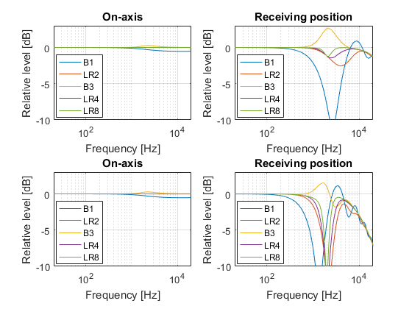
I just det här fallet är B3 att föredra eftersom man slipper dalen runt 2 kHz för den första takreflektionen (det undre diagrammet). Butterworth-karakteristik är dock känslig för fasavvikelser runt delningsfrekvensen, så det vill till att man har kontroll på akustiskt centrum för baselementet - bara en cm hit eller dit gör stor skillnad. Att stega eller luta baffeln alternativt vända på placeringen av diskant- och baselement kan vara en bra idé om man vill arbeta med så enkla filter som möjligt (fasegenskaperna runt delningsfrekvensen kan förstås kontrolleras både via källornas placering och elektriskt).
Delningsfrekvens 2,5 kHz, diskantelementet 20 cm ovanför och 0 cm framför akustiskt centrum för baselementet:
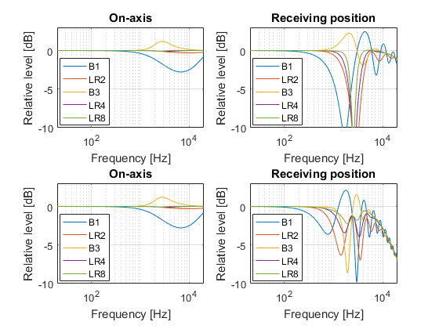

LR4 fungerar bra för takreflektionen men inte för stående lyssnare. LR8 ger i kraft av superbranta filterflanker upphov till mycket smala dalar men är i praktiken bara aktuellt för aktiva lösningar. Notera att i verkligheten kommer diffraktionseffekter från baffeln att jämna ut avvikelserna en del och speciellt dalarna begränsas påtagligt. Dessutom måste man i normalfallet förstås modifiera de teoretiskt ideala filtren en del eftersom verkliga element inte uppvisar konstant frekvensgång.
I sammanhanget kan det även vara intressant att känna till att Revel tycks ge blanka fasen i egenskaperna för den första takreflektionen (ca 45 grader vertikalt), trots resultaten från Tooles/Olives undersökningar för Harman.

Hur väl följer det passiva filtret för Räv-L ovan rekommendationer? Ganska väl, då filterfunktionerna elektriskt och akustiskt motsvarar ett mellanting av Butterworth tredje ordningen (BW3) och Linkwitz-Riley fjärde ordningen (LR4):
Enkel visualisering av filterfunktion för Linkwitz-Riley fjärde ordningen (LR4)
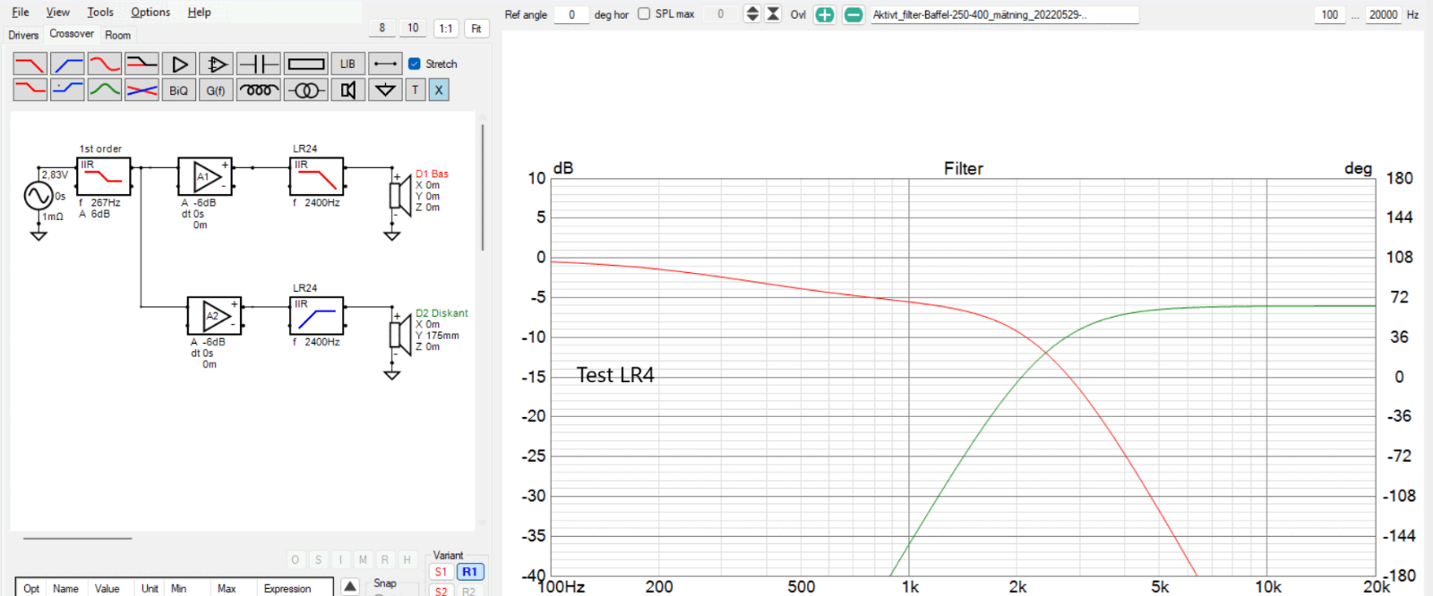
Enkel visualisering av filterfunktion för Butterworth tredje ordningen (BW3)
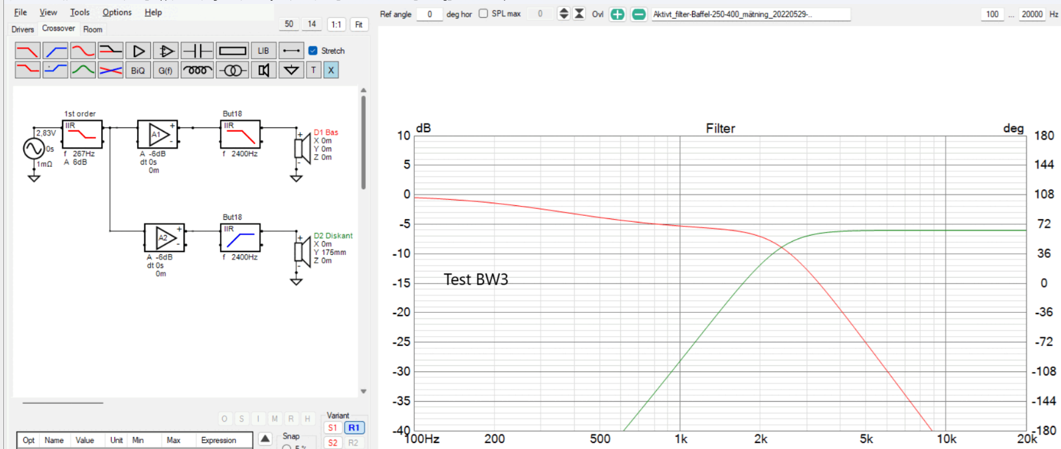
Enkel visualisering av filterfunktion för Räv-L passivt filter
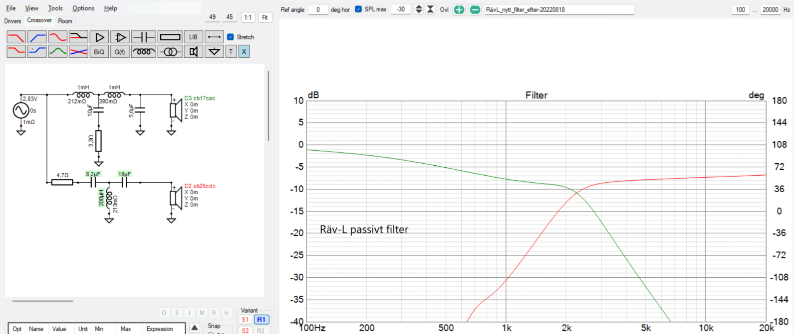
Som vi senare ska se ger Räv-L jämförelsevis mycket rak frekvensgång inte bara i referensaxeln utan även för takreflex och golvreflex. Det är endast frekvensgång för stående lyssnare som skulle kunna förbättras med ytterligare fintrimning av filterfunktioner och mindre djupledsförskjutning av elementen.

Basrespons
I detta projekt har det lagts förhållandevis lite tid på att åstadkomma en basrespons anpassad för rum. Anledningarna till detta beslut är dels att basreflexlådan till ett litet 6-tumselement är svår att stämma av under 30 Hz och samtidigt få en vettig nivå från basporten, dels att påverkan från rum varierar kraftigt och att man i allmänhet ändå behöver ekvalisera.
För Räv-L valdes en avstämning av port till ca 33 Hz i en 18 liter stor låda.

Slitsport
En slitsport ger fördelar. Citat I-or:
”Om du vill att basreflexporten ska vara turbulensoptimerad, bör du gradvis öka porthöjden mot ändarna av porten (ca 15 graders vinkel upp till minst dubbla porthöjden fungerar bra om man vill ha en enkel form, men man bör även jämna ut skarpa kanter). Du får då förstås ta hänsyn till detta vid beräkning av avstämningsfrekvensen (det går bra att använda genomsnittsarean vid beräkningen och minska porthöjden i den centrala delen för att kompensera).”
Vid en höjd om ca 7 mm börjar gränsskiktens tjocklek att utgöra en så stor del av den totala höjden att man tappar bortåt en halv dB i känslighet, så detta kan anses utgöra en undre gräns. Sedan kan man förstås inte ha obegränsat hög strömningshastighet inne i porten heller, men denna ligger mycket högt och var gränsen går kommer nog mest att bero på ytråheten (hur slät ytans är) om formen är jämn utan diskontinuiteter. I praktiken uppstår turbulensproblemen vid utpassage för luften (vid båda portöppningarna), så man vill helst ta ned maximal strömningshastighet i mynningarna till ca 20 m/s (RMS).
Den ekvivalenta porthöjden he = (2 x h1 x L1 + h2 x L2) / Ltot (index 1 gäller ändsektionerna (h1 är genomsnittshöjden här) och index 2 gäller mittsektionen):
He = (2*2*5+1*15)/25=35/25=1,4 cm

Fördjupande citat I-or
I bilden nedan framgår beloppet för strömningshastigheten och målet är att få så raka hastighetskonturer och så låg strömningshastighet som möjligt i portöppningen för att undvika rotation för flödet, d.v.s. turbulens. Med ca 30 m/s i den smalaste delen av porten handlar det om ca 11 m/s i öppningen.
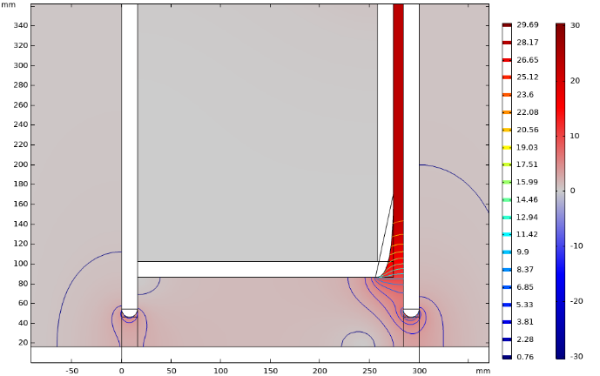
flow velocity.png (59.37 KiB)
Som synes ser det bra ut även om strömningshastigheten blir ganska hög runt den högra öppningen, upp till knappt 9 m/s (d.v.s. 30 % av maxhastigheten). I praktiken är dock strömningshastigheten betydligt lägre här, kanske 6 m/s (d.v.s. 20 % av maxhastigheten) eftersom vi även har öppningar längs sidorna som inte existerar i denna 2D-modell. Avståndet till den undre ytan blev för övrigt 70 mm av någon anledning. Notera även den mycket gradvisa krökningen i början av portavslutningen, vilken är optimal. Ju närmare denna form man kan komma, desto bättre.
Ett utförande enligt ovan kommer alltså att fungera utmärkt.
(Akustikern inser även att den extra kavitet med öppningar som skapas på detta sätt kommer att ha en Helmholtzresonansfrekvens som inte ligger alltför långt ifrån den första pipresonansfrekvensen i porten och därmed med maximal otur kan leda till en viss förstärkning av portoljuden, men någonstans får man dra gränsen för vad GDS:aren bör tänka på. Om man håller öppningarna runt 40 % av höjden som i bilden ovan så får man dock inga problem i det här fallet med en portlängd om 26 cm och man har t.o.m. en viss fördel av konfigurationen relativt en portöppning i fri luft.)

Resultat och summering
Det finns mycket att kommentera i nedanstående mätningar men jag låter dem mestadels tala för sig själva. Min upplevelse efter att ha mätt och testat under längre tid, är att korrelationen mellan subjektiv upplevelse och mätningar är enormt hög (måste ligga i närheten av 1). Men det gäller att man förstår mätningarna. En del är självklart, såsom höjd diskant låter som ’höjd diskant’ etc. Distorsion låter orent, skarpt, eller ibland bara som ett ’dis’ eller ’dimma’ som musiken blir insvept i. Frihet från distorsion ger klarhet, transparens och öppenhet. Spridning kan vara lite svårare att koppla till subjektiv upplevelse (därav de många diskussionerna på Faktiskt) och här kommer rummet in. Dock är det rimligt att anta att stor variation i spridning i olika register är problematiskt.
Följande bild finns på nätet och kan ge en bild av hur avvikelser från rak frekvensgång kan uppfattas:
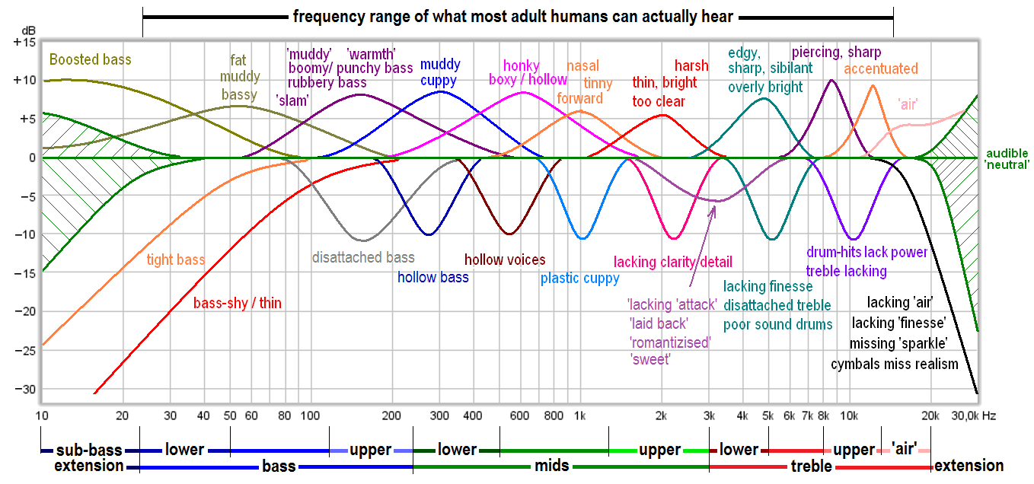

Spinorama, spridning och variation Räv-L
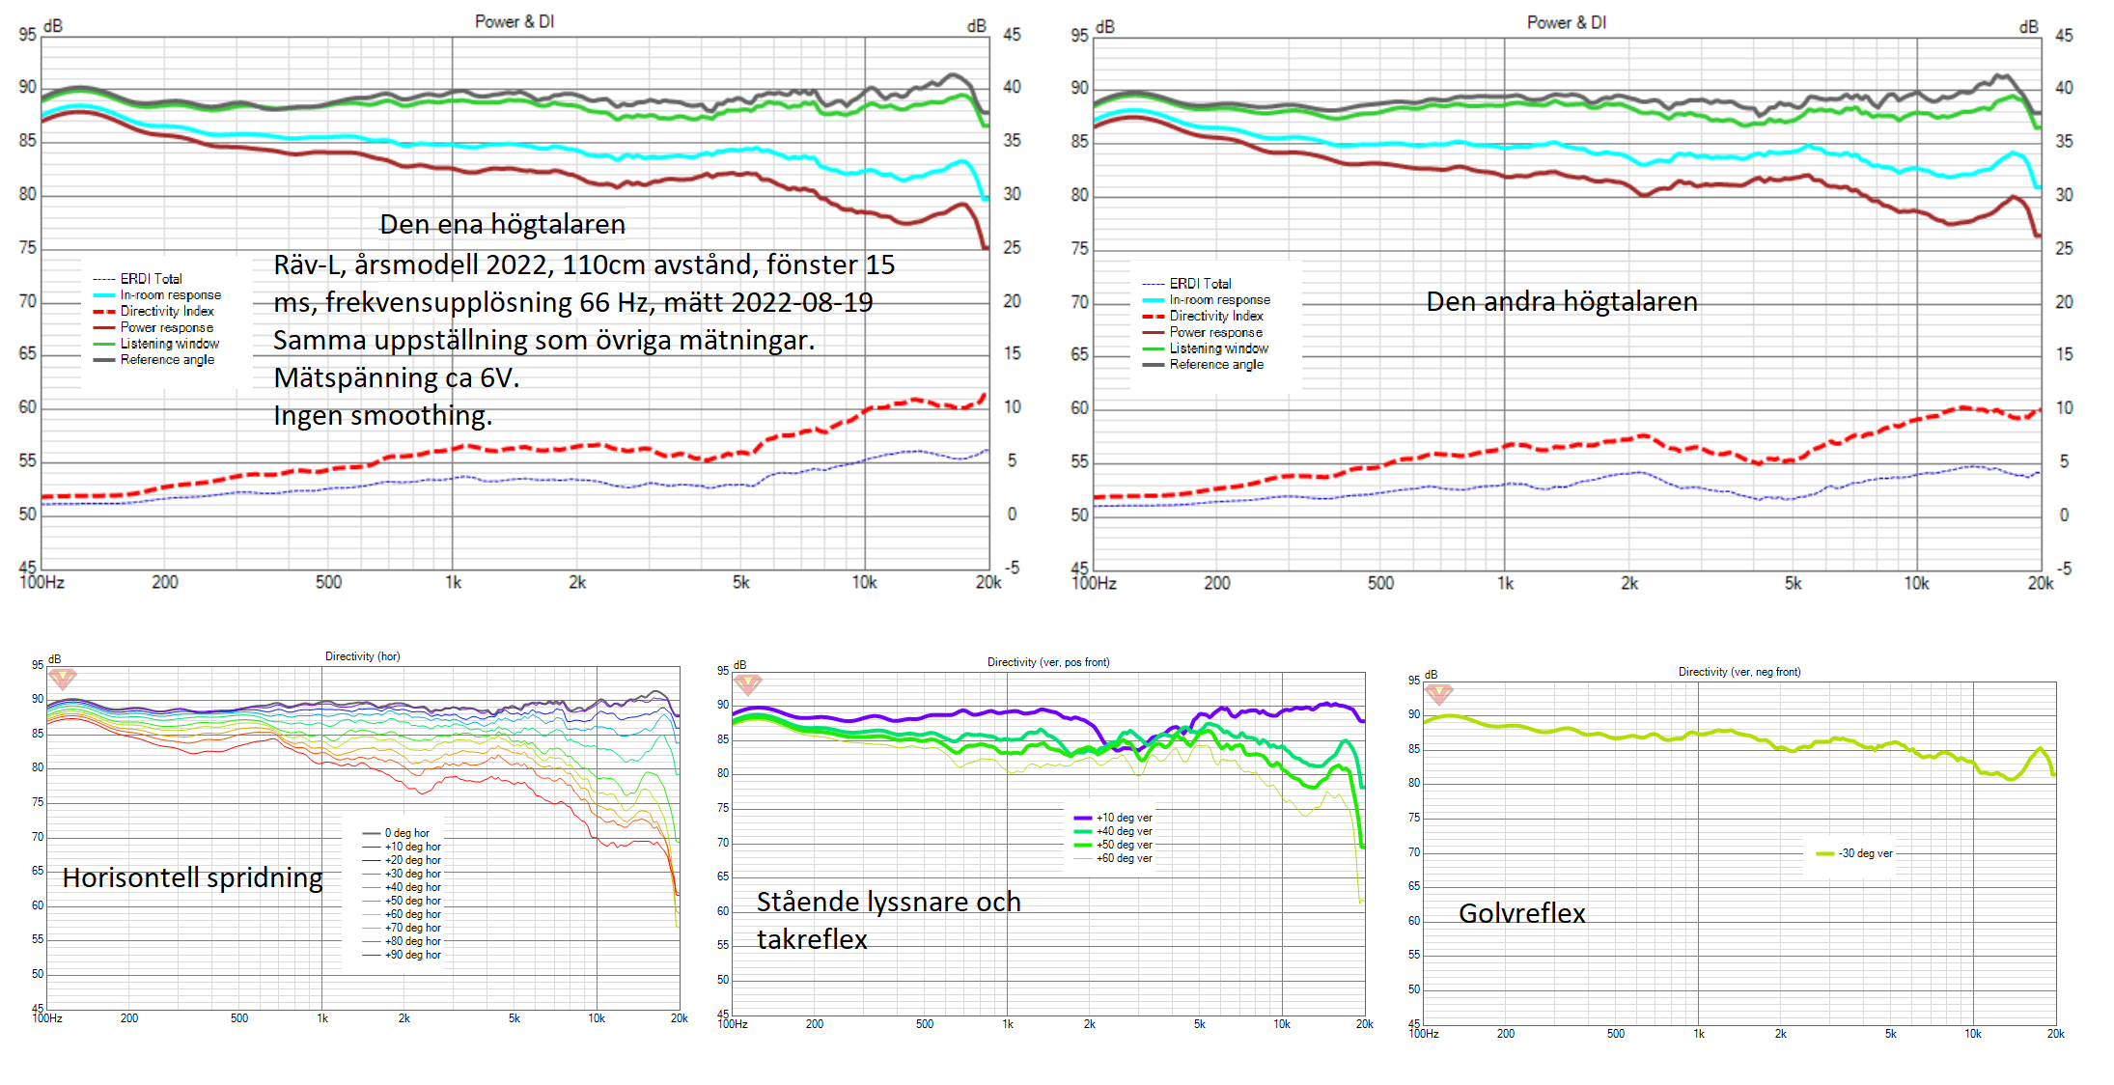

Jämförelse med andra goda högtalare
Nedan bild jämför frekvensgång för Räv-L mot andra högtalare med ovanligt rak frekvensgång. Observera att skalan på y-axeln är 20 dB.

Distorsion Räv-L
Distorsionen vid 3 V är ”mycket bra”; ca 0,07 % mellan 300 - 10000 Hz och inom mellanregister nära ”toppklass” (< 0,05 %) enligt I-or-skalan. Vid ca 102 dB är distorsionen fortfarande endast 0,4 % mellan 300 - 10000 Hz. Däremot kan man inte spela hur högt som helst. Vid ca 105 - 107 dB @1m över 100 Hz (för en högtalare i frifält) ökar distorsionen markant och man bör inte överskrida denna gräns.
Andraton dominerar vilket sägs vara mindre störande än högre deltoner och distorsionen är lägst i de register där hörseln är som mest känslig.

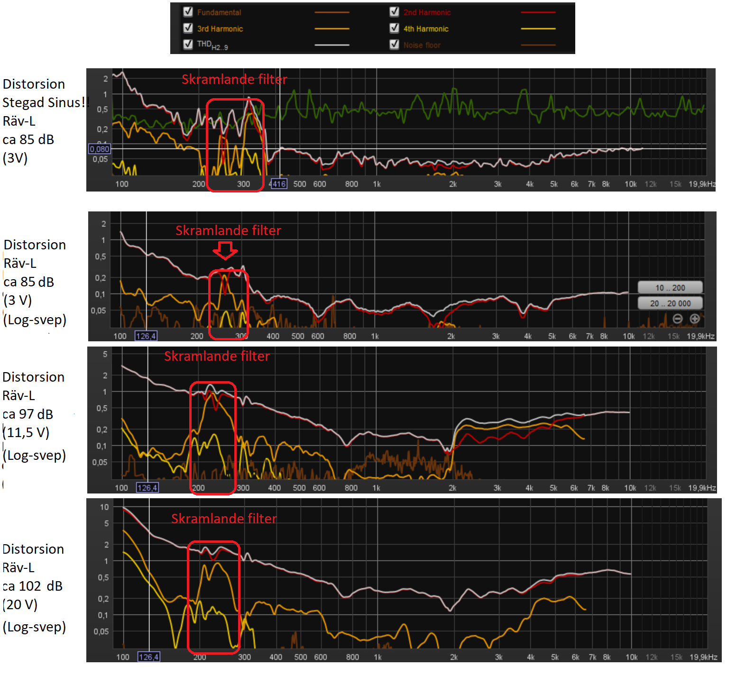

Lyssningsintryck:
Målen är uppnådda med Räv-L, arbetshypoteserna från Spinorama-tråden är besvarade. Subjektivt låter de på många sätt också bättre än något jag ägt tidigare (har jämfört under någon månad), även om ”Circle of confusion” alltid ställer till det vid jämförelse, liksom absolutnivå och psykologi. En öppenhet, klarhet och nyansering jag inte är van vid. Inget jag stör mig på, inget register som sticker ut (frånsett en aning betoning i 5-6KHz samt lite svag nivå 150-300 Hz). Som bonus tecknar högtalare en tredimensionell ljudbild som fick mig att undra om något surroundläge i receivern var påslagen men nej, ”direct mode” var påslaget som det brukar vara. Det nya ljudet föranledde en spontan kommentar från min sambo att hon tyckte att Rävarna var mer öppna i ljudet än tidigare högtalare. Mao, klarar de även ”Jorma-testet” (den gamle kabelkrämarens testmetod som brukade referera till att frun noterade skillnader från köket…). Att stereoeffekten är mer påtaglig är kul, samtidigt som att förflyttning av huvudet påverkar stereoeffekten mer., vilket känns ovant och lite knepigt, som om allt blivit mer knivskarpt.
Bristerna i Rävarna är dels ljudtrycksförmåga, responsen i bas och mellanbas samt några avvikelser i spridning: Ett 6"-element klarar trots allt bara bråkdel av vad en kraftfull 10-tummare klarar. Nivån är ca 1-2 dB för svag mellan 150-400 Hz och att energikurvan har en ca 1 dB förhöjning vid 6-7 KHz. Ekvalisering åtgärdar dessa mindre brister. Slutligen har de låg känslighet, gissar på ca 84-85 dB

Fördjupande citat I-or
Jag uppskattar alltid mätresultat eftersom dessa, till skillnad från lyssningsintryck, är pålitliga förutsatt att mätningarna är väl utförda. Jag hoppas att alla förstår att detta är oerhört ambitiösa mätningar, långt bättre än alla andra mätningar som har publicerats för dessa högtalare. Titta bara på mätuppställningen flera meter ovan mark, dessutom inkluderande möjlighet för "spinorama"! Utöver detta inkluderar mätresultaten information om produktionsspridning, vilket alldeles för sällan presenteras. Mätnördarna bör inte missa mer detaljerade rådata, vilka länkas till ovan, men lätt försvinner i den stora textmängden: https://user.faktiskt.io/Maarten/Diverse_m %e4tningar/.
Alla audiofiler som har fått till konstant frekvensgång, god spridning och låg distorsion inser ganska snart att det var självklart hur det var tänkt att musiken skulle låta. Ingenting i återgivningen skaver - inga klangliga betoningar, ingen "sameness", inget ljudsceneri bundet till högtalarna, inga uppenbara orenheter eller grynighet. Alla inspelningar, goda som dåliga, låter naturligtvis fortfarande olika men ändå betydligt bättre än med typiska högtalare. Den som inte har säkerställt att frekvensgång, spridning och distorsion håller hög klass har inte kommit i närheten av vad ett högpresterande stereosystem kan åstadkomma.
Om man tar genvägen att släppa frekvensgången, genom att ekvalisera och därigenom enbart inriktar sig på spridning och distorsion, kan man även som glad GDS:are med relativt små förkunskaper och minimalt med arbete bygga högtalare som matchar marknadens mest högpresterande modeller oavsett pris. Maarten har dock gått den långa, hårda, passiva, vägen, men har ändå lyckats väl med resultat som i flera avseenden matchar det bästa på marknaden

Normaliserade polärdiagram, jämförelse mot Revel m.fl.
Om man jämför med Revel 226be (som fått mycket goda omdömen och mäter verkligen bra) och nu i stället normaliserar mot frekvensgång, så ser det ut så här. Förvånansvärt lika Räv-L!
Tog även med Wharfedale Linton som jämförelse och som fått rätt goda omdömen, som alltså har ett klart sämre polärdiagram med avsevärt större oregelbundenheter.
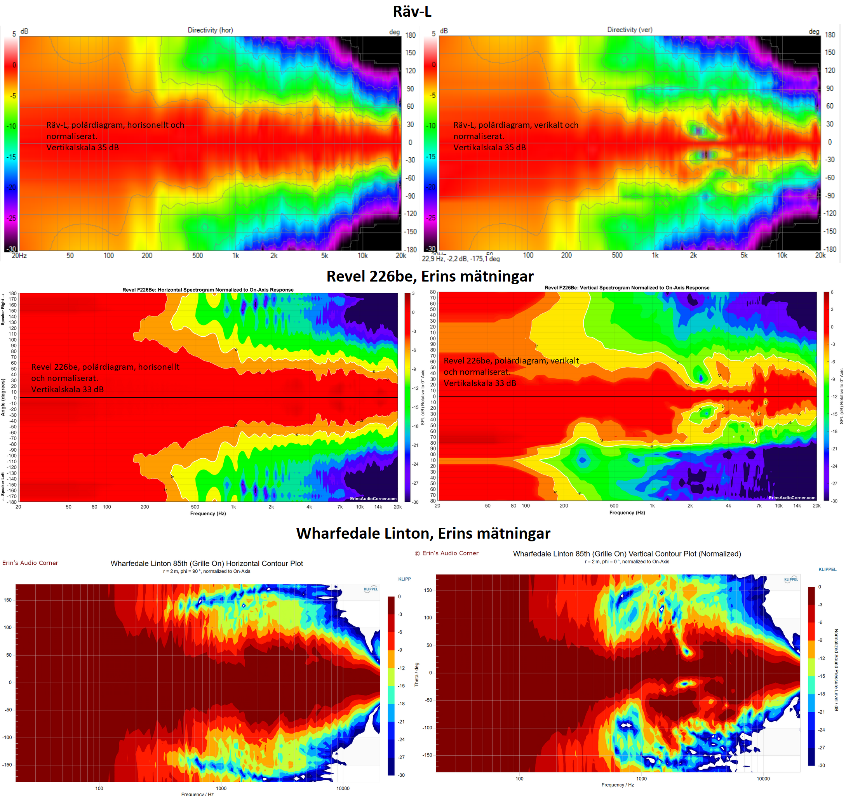

Lobningen då?
Det intressanta är fasgången från filtret och så här ser det ut för delningen i Räven (export från Vcad inklusive elementens impedans). Som synes ligger här basen (sb17 mellan 50-70 grader 'före' diskanten mellan 300 - 20000 Hz (den lila kurvan):

Detta kompenserar med marginal för den tidsförskjutning som elementen i sig bidrar med (och som här handlar om ca 3-5 grader vinkel ner eller upp för strålningsloben i delningsområdet). Utifrån dessa diagram kan man anta att Rävens lob i delningen pekar 3-5 grader uppåt. Jag vill minnas att så inte är fallet utan den pekar rakt fram, det vill säga 0 grader mätt mellan bas och diskant. (Skillnaden i simulerad och verklig fasgång kan bero på osäkerheter i impedansmätningar mm).
I-ors råd att låta loben peka lite uppåt verkar vettigt beaktat att det då är lättare att få hyfsat rak frekvensgång både i takreflex (VER +40-+50 grader) och golvreflex (VER -30 grader) och dessutom för stående lyssnare (VER +10 - +15 grader). Räven lyckades uppnå de två första men inte med den sista, se diagram:
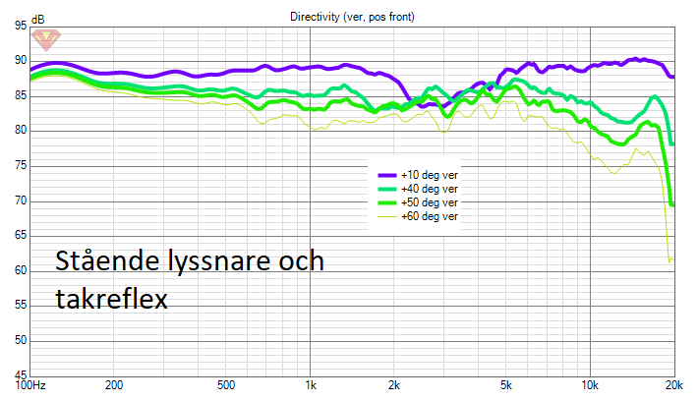
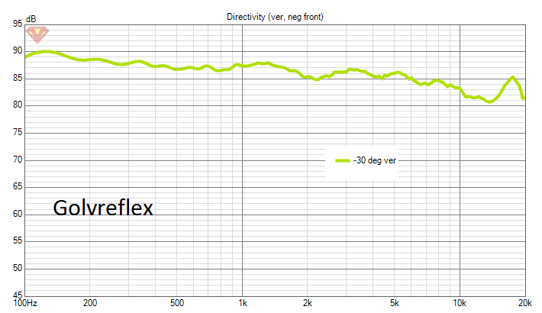
Så här mäter Räven 20-, 30-, respektive 40 grader horisontellt offaxis:
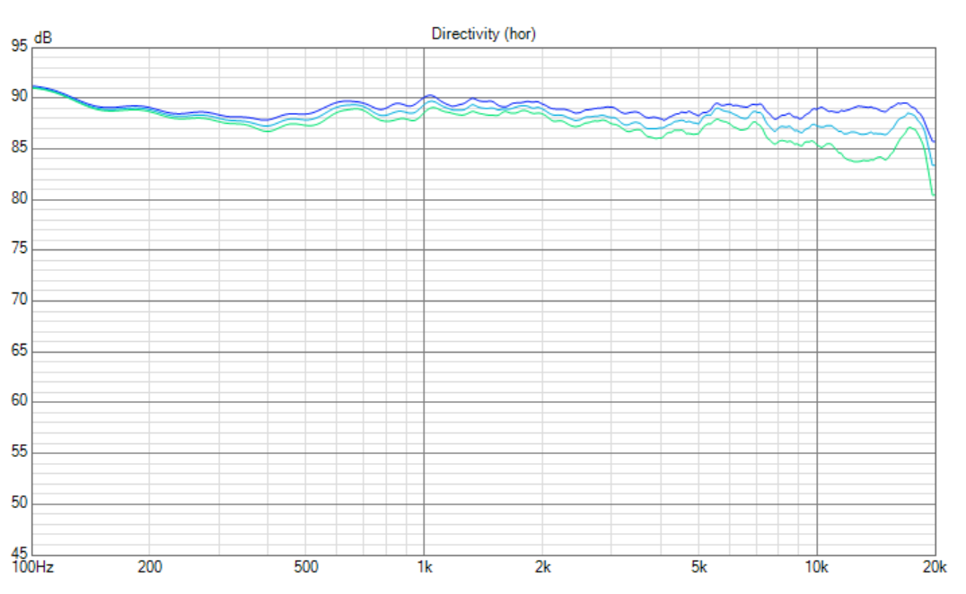
Så här mäter Räv-L utifrån de tidiga reflektioner som Spinorama grupperar:
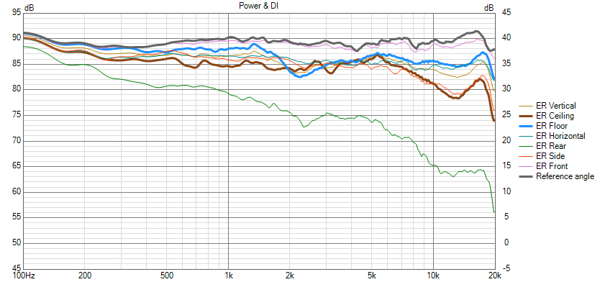
Registret 5- 8 KHz vs 2 KHz skulle möjligen kunna gå att få en aning mer balanserat med något lägre delningsfrekvens men det finner jag inte vara mödan värt då det fortfarande är inom samma tolerans som direktljudet. Vilket fortfarande innebär i princip världsklass och bättre än t ex Revel M106 för 26 000 riksdaler.
Svackan upp 100 - 500 Hz beror på elementet och jag ville inte ta ner känsligheten ännu mer eller göra filtret väsentligt dyrare. (Nu ligger komponenterna på 1800:- och elementen på ca 3000:-.) Dessutom kommenterade I-or att området ändå måste ekvaliseras för alla högtalare.
Ytterligare en aspekt är det är svårt att optimera flera riktningar (jag vill påstå att det med konventionell konstruktion inte går fullt ut, utan kräver både vågledare för mellanregister och diskant, samt optimerad baffel).
Jag tänker också att det nog är viktigare att titta på Spinorama-graferna (som ses ovan) än enskilda riktningar (bortsett från direktljudet). Jag har upplevt att risken är stor att man annars fastnar i sub- och feloptimeringsloopar.
Att t ex optimera dessa kurvor är mer viktiga än t ex 30-40 grader off-axis:
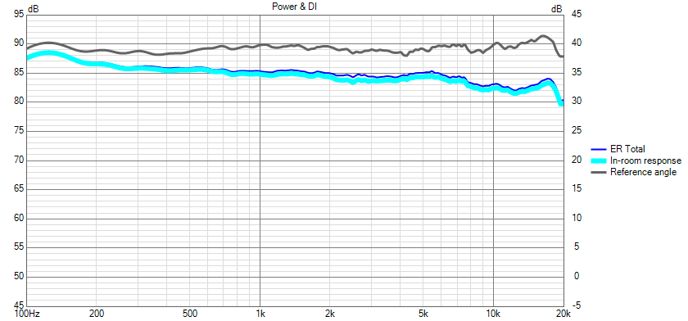
Med t ex ett Linkwitz-Riley fjärde ordningen (LR4) får man minimalt överlapp mellan elementen, minimal lobning och en fasgång som följs åt mellan elementen. Med lämpliga värden uppnår man den fördröjning som behövs för att vertikal utstrålning ska bli som önskat.

SBIR
Speaker boundary Interference (SBIR) är ett begrepp som illustrerar hur ytor i högtalarens närhet skapar utsläckningar pga interferens med direktljudet. Detta sker som tydligast mellan ca 100 - 300 Hz eftersom ljudutstrålningen från en konventionell högtalare är i princip rundstrålande vid lägre frekvenser, samt att avståndet till närliggande väggar och golv ofta är ca 0,5 - 1,5 m.
En enkel simulering gjord i Vituixcad ger en bild av SBIR (Baffel 350 * 1000 mm, Tweeter, Mid, Woofer, avstånd till frontväggen (högtalarväggen) mellan 50 mm till 1000 mm):
Fördjupande citat I-or
Ja, man kan förstås modellera det också. Detta är dock bara ytterligare en myt, d.v.s. att begränsningsytor relativt långt ifrån källpositionen kan utnyttjas som en förlängning av baffeln. För att detta ska fungera väl måste begränsningsytan befinna sig mindre än 1/8 våglängd från källan, vilket om man som i det här fallet vill ha stöd upp till ca 500 Hz innebär ett avstånd mindre än ca 9 cm till högtalarväggen och detta inkluderar halva baffelbredden, dessutom...
Här har jag tagit med idealt reflektiva begränsningsytor (markerade i blått i bilden nedan) som representerar högtalarväggen och golvet. Avståndet från baffeln till högtalarväggen är 60 cm och mottagarpositionen är 3 meter bort och 1 meter över golvet:
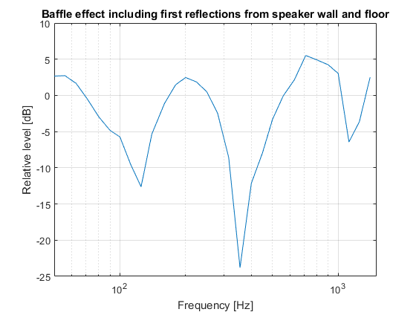
Som synes kompenserar inte de närmaste begränsningsytorna en mot lägre frekvenser fallande frekvensgång.
Problemet med att tänka sig begränsningsytorna som utsträckta bafflar är förstås att de inte är det! Inte bara är stödet ofullständigt, man erhåller också med en typisk uppställning djupa SBIR-dalar (Speaker Boundary Interference Response, d.v.s. interferenser från de närmaste begränsningsytorna) i frekvensgången och detta ställer till det ordentligt. Dessa hamnar här under 500 Hz, vilket i princip ger ren frekvensgångspåverkan eftersom hörseln har svårt att skilja reflektionerna från direktljudet för så pass låga frekvenser. I praktiken fylls, som tur är, dessa dalar dock delvis igen av andra reflektioner i rummet, men man får utan ekvalisering alltid leva med dem i viss grad.
Även om dalar är mindre hörbara än toppar, så bör man för en passiv lösning i en normal uppställning med målet maximalt jämn perceptuell klangbalans i den övre basen och det undre/mellanhöga mellanregistret därför inte ha en mot lägre frekvenser tydligt fallande frekvensgång som i det här fallet. Faktum är att lyssningspositionsfrekvensgången i typiska uppställningar med högtalarelement och lyssnare placerade mer än sådär en halvmeter ifrån högtalar- respektive bakvägg kräver i princip konstant frifältsfrekvensgång ned till ca 80 - 100 Hz för att ge en någorlunda konstant frekvensgång i lyssningspositionen.
Dessutom är det minst lika viktigt att ekvalisera bort SBIR-dalarna, vilket man helt enkelt måste göra för att uppnå en god återgivning mellan ca 100 och 500 Hz.

Om man ska vara noggrann så är det tveksamt att resonera i termer av SBIR-dalar också eftersom analysen är den enklast möjliga och bara tar hänsyn till de närmaste begränsningsytorna. Egentligen är det mer stringent att konstatera att med en viss placering av källan (typiskt sådär en halv till en meter från de tre närmaste begränsningsytorna) så kommer moderna att exciteras på ett ojämnt sätt i ett visst frekvensområde och att man därför erhåller tydliga dalar i frekvensgången runt ca 85 - 170 Hz, alltså när källpositionen befinner sig i ett modalt minimum 1/4 våglängd från begränsningsytan. Nu kan man förstås alltid hävda att allt detta är två sidor av samma mynt, men i praktiken erhåller man ganska tydliga skillnader med det modala perspektivet, vilka bättre överensstämmer med den faktiska frekvensgången i rummet.
Studerar man problematiken närmare så finner man nämligen att eftersom lyssningspositionen nästan alltid är centrerad i rummet i breddled och är placerad ca 1 m över golv, d.v.s. nära centrum i höjdled i ett normalt rum, så kommer baselementets position i bredd- och höjdled att få en mer begränsad inverkan på frekvensgången. Detta beror på att både käll- och mottagarposition är lika viktiga ur ett modalt perspektiv och mottagarpositionen är alltså oftast relativt låst i två av dimensionerna. I längdled kan dock lyssningspositionen oftast varieras betydligt och därför kommer baselementets position här att få betydligt större inverkan.
Högre upp i frekvens, ca en halv till en oktav över Schröderfrekvensen (den gode Manfred Schröder höftade ordentligt och var lite väl snål med modaltätheten), blir modaltätheten så hög att det blir effektivare anlägga ett statistiskt synsätt och här kommer högtalarnas effektrespons + rummets ekvivalenta absorptionsarea att bli avgörande för frekvensgången, men man närmar sig också ganska snabbt det frekvensområde, där hörseln hyggligt kan skilja mellan direktljud och reflekterat dito, varför ofönstrade mätresultat (LTAS, Long Term Average Spectrum) alltmer förlorar sitt värde*.
Ovanstående gäller alltså under ca 500 Hz. Över ca 500 Hz är det dock en annan sak när hörseln åtminstone delvis kan separera reflektioner från direktljud, men då erhåller man inte bara klangpåverkan utan även spatiella effekter, till stor del beroende av infallsriktning för reflektionerna. Här har inte Toole och Olive varit riktigt tydliga eftersom man inte gör denna uppdelning under/över 500 Hz, men indirekt har Toole många gånger betonat att vi i typiska lyssningsrum oberoende av infallsriktning/ankomsttid framför allt har klangpåverkan av reflektioner under ca 500 Hz. Detta är skälet till att han anser att man här utan större problem kan ekvalisera frekvensgången efter ofönstrade mätresultat även om han mig veterligen aldrig uttryckligen har klarlagt att det är på ovanstående sätt som det hela hänger ihop.

Flera källor (element) för att minska SBIR?
Kan man minska SBIR genom ytterligare ett par element placerade nära golvet inom t ex 60 cm radie, där de kompletterande elementen är 50 cm under boomer i huvudhögtalare? Inte säkert, eller det beror på enligt nedan spegelkällesimuleringar från I-or.
Fördjupande citat I-or
Här är några olika uppställningar i ett rum som är 5x4x2,4 m och ett lyssningsavstånd om 3 m (stigningen mot låga frekvenser beror på att båda källorna har konstant frekvensgång):
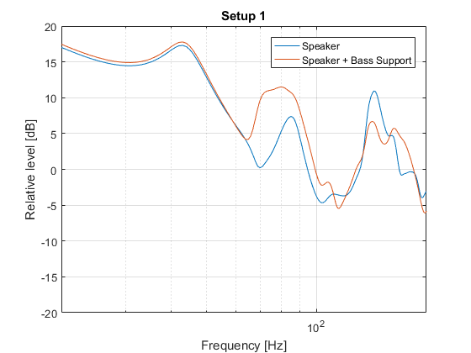

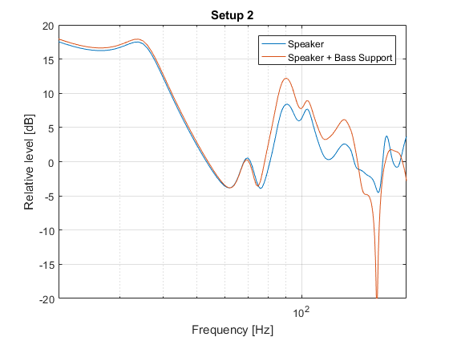

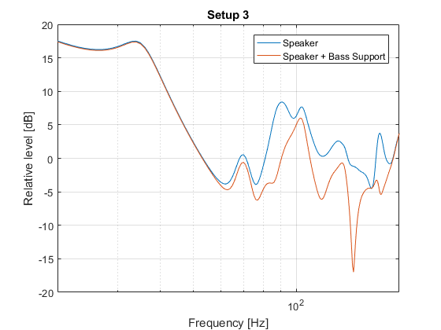
Som synes är det långtifrån säkert att det blir någon fördel i lyssningspositionen med flera källor, åtminstone om de är placerade ganska nära varandra längs högtalarväggen som här. Lyssningspositionen mitt i rummet i breddled och nära mitt i rummet i höjdled förtar en stor del av de fördelar som man kanske tror ska uppstå. Med utspridda källor är det därför alltid effektivast med placering framför och bakom lyssningspositionen om man är ute efter någorlunda jämn frekvensgång, men det förtjänar att tjatas om att ekvalisering är det enda som hjälper i lågfrekvensområdet i praktiken.

När källorna befinner sig mer än sådär en halv våglängd ifrån varandra så uppträder de i stort sett helt oberoende när man tar hänsyn till alla rumsreflektioner. Upp till ca en åttondels våglängd så handlar det i stort sett om samma källa i praktiken. Direktljudet påverkas dock fortfarande mycket påtagligt av interferenser när avståndet är större än ca en halv våglängd.

För att verkligen reducera inverkan av SBIR-effekter i frekvensområdet ca 100 - 400 Hz, räcker det inte på långa vägar att arbeta med dubbla tätt monterade element på baffeln i MMT-konfiguration. Den bästa lösningen för en konventionell högtalare är i detta avseende ett baselement på sidan av lådan och nära golvet, men då blir det knepigt att få det tillräckligt nära mellanregisterelementet i stället. Den enda fullt praktiskt användbara och överlägset effektivaste lösningen stavas fortfarande ekvalisering

Placering av baselement?
Hur man bör tänka kring placering av baselementet för en trevägare? Eftersom 1/8-dels våglängd medför att c-c-avstånd 14 cm vid 300 Hz (vilket inte går med normala element) så behöver man i praktiken beakta lobning och spridning (föga förvånande) även för basen. Vid delning 150 Hz så är 28 cm fortfarande ganska tätt även om det här kommer att gå bättre med en bas och ett mellanregister. av 'normala' storlekar. (Om vi utökar gränslandet till en kvarts våglängd @150 Hz, ger detta ca 45 - 50 cm, vilket gör att sidoplacerad bas i nedre delen av lådan är gränsfall och leder till utmaningar).
Men ska man ändå placera de på samma baffel kan man lika bra dela högre (300 - 500Hz) för att hantera baffelsteget och låta basen avlasta mellanregister (minskar distorsion och kompression, samt ökar effekttålighet).
En gammal princip (Allison) för att minska SBIR är att placera baselementet nära begränsningsytor.
Fördjupande citat I-or
Om man tittar på låga frekvenser så måste man mycket riktigt ta med samtliga reflektioner i rummet. Det räcker inte med de tidiga. Jag orkar inte göra detta med FEM, men spegelkällor stämmer lika bra upp till ca 150 Hz och någorlunda väl upp till 200 Hz. Här har vi en jämförelse mellan en typisk tvåvägare och en trevägare med baselementet placerat nära golv och högtalarvägg för att få riktigt tydliga skillnader och illustrera principen. Det går förstås att få olika resultat beroende på rum och uppställning, men jag skulle nog påstå att detta är ganska representativt för frekvensgången i lyssningspositionen:

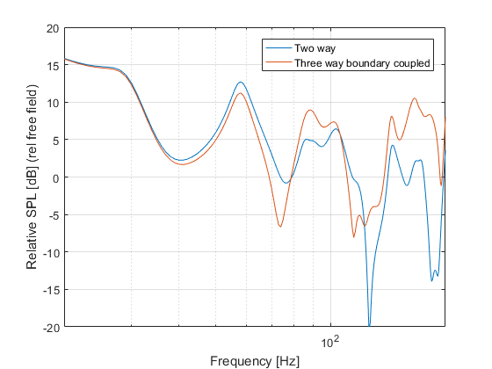
Skillnaderna beror på att tvåvägarens baselement hamnar ganska långt ifrån golv och högtalarvägg. Som synes kommer man som vanligt inte undan ekvalisering, men den begränsningsytekopplade lösningen uppvisar betydligt mindre ojämnheter och svårekvaliserade djupa dalar.

Högre känslighet?
Fördjupande citat I-or
Om man använder liten sluten låda om ca 1,5 liter för Rävarna för att nyttjas ihop med basmoduler med en delningsfrekvens om 200 Hz så kan man även modifiera filtret och öka känsligheten med ca 5-6 dB för att därmed reducera deras enda egentliga svaghet förutom basåtergivningen (som givet 6,5"-elementet naturligtvis inte är av allra högsta klass). Distorsionen blir då även närmast obefintlig i hela passbandet. Prestandapriset för detta blir en något högre grad av termisk kompression i diskanten, men det kan det vara värt om man inte har nästan obegränsat med effekt att tillgå och praktiskt sett har man i HiFi-sammanhang sällan något problem här i alla fall.
P.g.a. den mycket begränsade kavitetsvolymen om sådär 1,5 liter kan man dessutom göra lådorna extremt grunda, vilket kan vara lite kul. Baffeldimensionerna vill vi förstås inte ändra på, då Maarten med blod, svett och tårar har knåpat ihop en optimerad konstruktion här.

Faktiskt-medlemmen Rigi har kämpat hårt med att få till ett filter som utgår mer från the ’I-or-principle’; att inte bränna bort effekt i passivt filter när han ändå delar aktivt till 12s305.
Så här blev resultatet, där referensaxel (HOR 0), kontroll av lobning (VER+-10) och takreflex är med (VER +45) för att säkerställa rätt utformat filter. Loben riktas en aning uppåt för stående lyssnare och takreflex, med bibehållen rak frekvensgång i referensaxel):
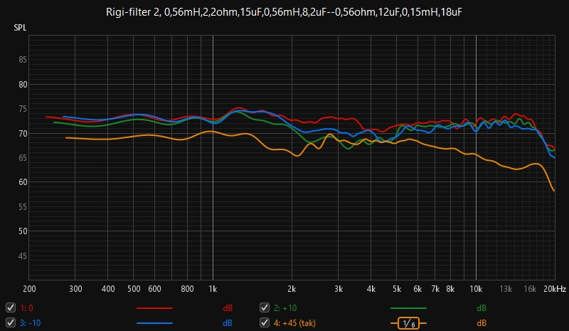
Filter är följande (delning akustiskt vid drygt 2300 Hz och ca 20/24 dB/oktav):
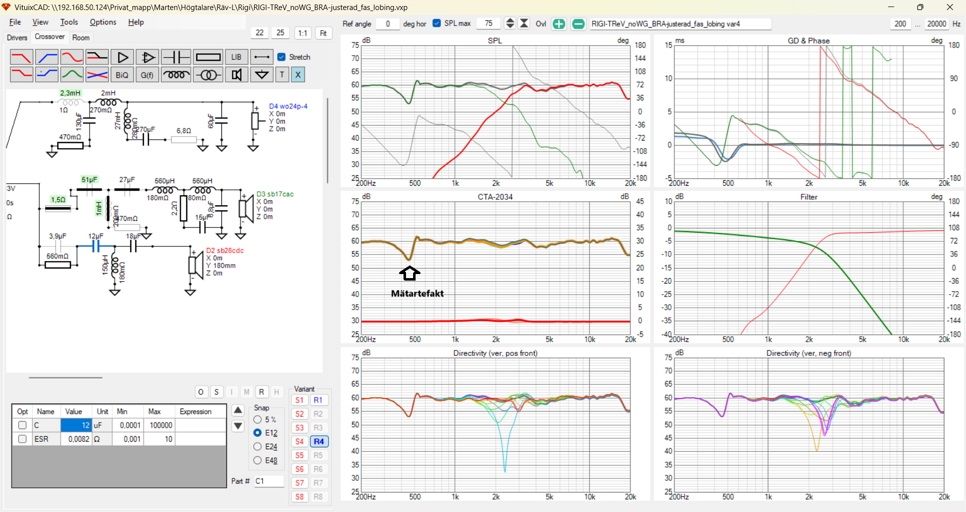
(Mätningar från Rigi's Rävar och basmoduler).

Här är en distorsionsmätning Rigi gjorde vid drygt 100 dB. Här ser man även hur bra 12s305 är och här ser man även vad basarna gör (insignal 11,3 V):
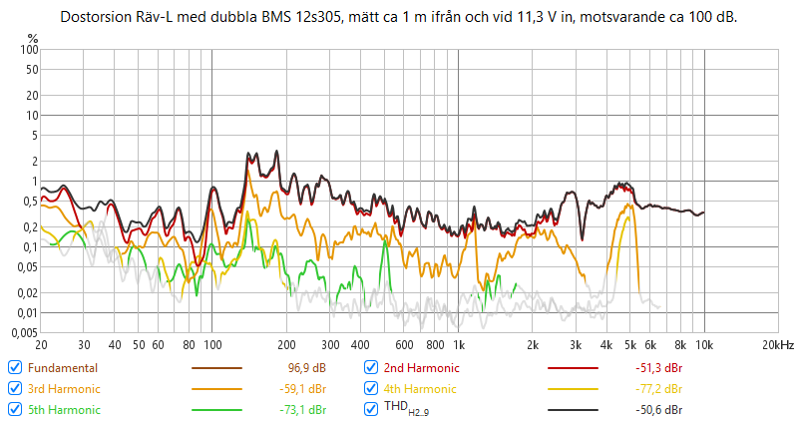
Notera att distorsionen domineras av andraton, vilken är mindre hörbar än deltoner av högre ordningar.
I huvudsak är enda förbättringspotentialen alltså registret 150-300 Hz. Här kan man antingen dela högre med t ex en MiniDSP Flex, eller om det finns någon bra lösning för att integrera pre-out och .1 och göra ett enkelt filter innan slutsteg.
Eller så bygger Rigi en sluten trevägare eller bara lägger till en liten sluten låda om 10 liter med SB Acoustics wo24p eller sb23 och fixar ett passivt filter mellan dessa och Rävarna.
Eller så låter man det bara vara . Det är ju verkligen bra som det är.

Trevägare och minimering av SBIR
En vanlig trevägare med rimligt bred baffel och väl valda element ger möjlighet till kanske den bästa och enklaste lösningen.
Fördjupande citat I-or
Ju närmare baselementet placeras de närmaste begränsningsytorna, desto mer högfrekventa blir SBIR-dalarna och om avståndet är tillräckligt kort så ligger de t.o.m. utanför passbandet. Dessutom kan man förstås "skugga" en av begränsningsytorna med en bredare baffel över sådär 150 - 200 Hz.
Om man inte vill ha en mycket bred baffel, så kan man utnyttja ett sidoplacerat baselement med ett centrum som hamnar kanske 40 cm från högtalarvägg, 30 cm från golv och kanske 125 cm från sidovägg. Då ligger SBIR-dalarna vid 216, 288 och 69 Hz. För de två övre dalarna kan man välja delningsfrekvens så att de hamnar över passbandet och den undre ligger så lågt att den enkelt kan balanseras med övriga rumsreflektioner. För effektresponsens skull vill man helst att mellanregisterelementet ska placeras inom 1/4 våglängd från baselementet, vilket med en delningsfrekvens om 150 Hz betyder ett avstånd om maximalt 57 cm. Med normala mått på lådan så kan man få till detta för en trevägare.
Eventuellt utnyttjar man två mellanregisterelement i en 3,5-vägslösning om man vill ha riktigt mäktig ljudtryckskapacitet och/eller vill kunna höja bas/mellan-delningsfrekvensen en del (akustiskt centrum hamnar mellan mellanregisterelementen).
Om lådan görs ca 40 cm djup så får man även plats med ett 15"-element och då handlar det om ordentlig luftpumpningskapacitet i basen. Antagligen får man hjälpa till med lite lågfrekvensekvalisering för att få till frekvensgången i det fallet, men ekvalisera måste man hur som helst för att få bukt med rumsinverkan.
På ovanstående sätt kan man dimensionera en mycket rumsvänlig (och inte alltför ful) lösning, vilken även ger fördelar i samband med ekvalisering eftersom man inte behöver offra en massa förstärkareffekt för att fylla ut djupa SBIR-dalar.
Ett högtalarpar enligt ovan kan inklusive allt enkelt snickras till för ca 10 kkr (om man nöjer sig med 12"-element) och om man gör ett klokt elementval, vilket undantaget denna tråd tyvärr sällan tycks vara fallet bland faktisktianer, så blir prestanda i världsklass.
För den som tycker att det är läskigt med konstruktion av passiva filter för kontroll av baffelsteg och liknande kan man även utnyttja enkla skolboksfilter, alternativt utnyttja aktiva filter och en eller ett par extra effektförstärkare (vilka kan vara av billig klass D-typ för bas och mellanregister) och sedan ekvalisera fram en optimal frekvensgång. Samma sak gäller för basavstämningen, ekvaliseringen löser det mesta. Om man tror sig kunna använda en USB-mikrofon och t.ex. REW, så är det svårt att misslyckas.
Basreflex med slitsport är naturligtvis en självklarhet och rundad baffel är en klar fördel.
Här har GDS:aren ett recept för en verkligt smakfull lösning som kan kryddas efter eget tycke. Vem är inte intresserad av trestjärnig Guide Michelin-mat till McD-pris?

Basens avstånd från golvet och minimering av SBIR
Basen 600 mm från golvet räcker för att flytta upp SBIR-interferenser från golv och högtalarvägg till ca 500 Hz:
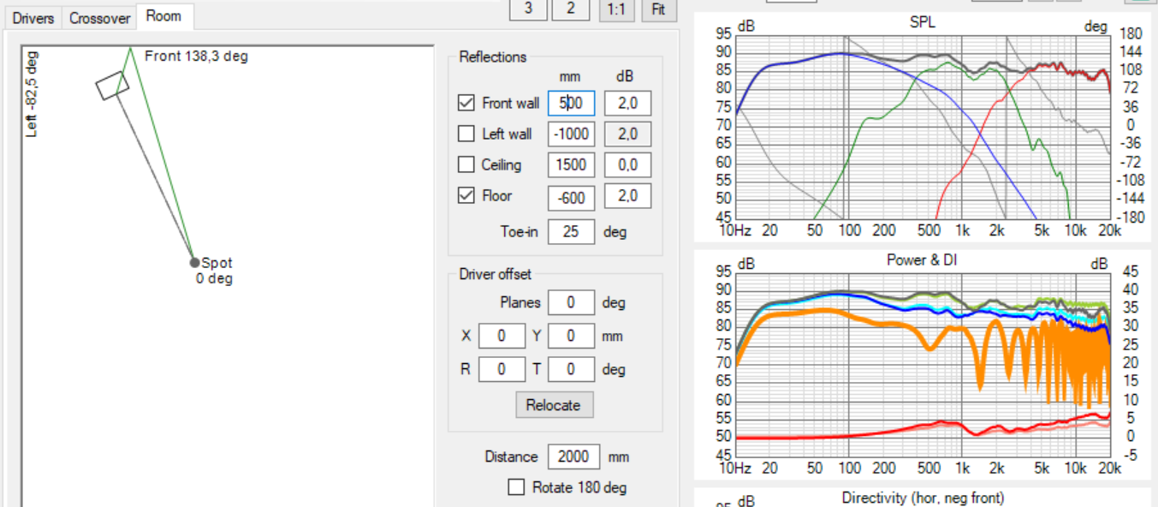

Tänkt delningsfrekvens mellanregister och bas
Delningsfrekvens mellan bas och mellanregister kan förläggas mellan ca 200 - 500 Hz. En högre delningsfrekvens ger mindre kostsamma filterkomponenter och bättre effekttålighet. Nackdelen är att elementen behöver placeras närmare varandra för att minimera vertikal lobning och att man inte i lika hög grad kan nyttja stöd från golv och högtalarvägg.
En trevägare är på gång och möjligen kan det resultera i uppföljningsartikel.
Hoppas innehållet i dessa artiklar har inspirerat till att bygga själv. Det är som sagt enklare och mer lärorikt än vad jag trodde och resultatet överträffade mina förhoppningar. Som sagt; det är lågt hängande frukt att bygga själv.

Mårten (Maarten).

